⚠ ДЕМО-ВЕРСИЯ. Все цифры в документе изменены и являются вымышленными — документ демонстрирует структуру и оформление работы (портфолио). Реальные показатели в исходных материалах иные.

VitaGen-AI
Федеральная мультимодальная платформа прогнозирования
репродуктивных исходов ВРТ на основе искусственного интеллекта
ИНВЕСТИЦИОННЫЙ БИЗНЕС-ПЛАН
для привлечения венчурного финансирования
Раунд 1 · Seed 58 млн ₽ (2026) и Раунд 2 · Series A 78 млн ₽ (2027)

Параметр | Значение
Инициатор / правообладатель РИД | Петрушина М. В., генеральный директор ООО «МедТехПрима»
Проектная компания (рекомендуется) | Непубличное АО «ВИТА ГЕН АИ» (создаётся при инвестиции)
Холдинг | ООО «МедТехПрима»
Продукт | ИИ-платформа прогноза имплантационного потенциала эмбриона и клинической аналитики ВРТ (5 уровней данных: морфокинетика, геном эмбриона, клиника, геном пациентки, мужской фактор)
Стадия | Прототип + предварительная внутренняя валидация AUC = 0,81 (требуется проспективное исследование)
Рынки | РФ (федеральный запуск) → Китай через ЗСТ Хайнань → АТР (Индия, Япония, Корея и др.)
Потребность в финансировании | 136 млн ₽ за два раунда: Seed 58 млн ₽ (2026) + Series A 78 млн ₽ (2027)
Ключевые финансы (2030, базовый сценарий) | Выручка 1352 млн ₽; EBITDA 963 млн ₽ (маржа 41%); EBITDA-безубыточность — 2028 г.
Эффективность для инвестора (2031) | IRR Seed ≈ 34% / MOIC 6,1×; IRR Series A ≈ 29% / MOIC 6,0×
Дата составления | Октябрь 2026 г.
Гриф | ДЕМО (цифры вымышлены). Не является коммерческим предложением.

Данный документ содержит ДЕМО (цифры вымышлены) и не подлежит передаче третьим лицам
без письменного согласия правообладателя. Фото-материалы не являются рекламой.

АННОТАЦИЯ ПРОЕКТА
VitaGen-AI — мультимодальная платформа искусственного интеллекта для прогнозирования исходов вспомогательных репродуктивных технологий (ВРТ). Продукт объединяет пять независимых источников данных — морфокинетику эмбриона (таймлапс), геном эмбриона (PGT-A), клинический профиль и геном пациентки, а также мужской фактор (фрагментация ДНК, DFI) и иммуногенетический матчинг (KIR/HLA-C) — и выдаёт количественный прогноз имплантационного потенциала эмбриона (скор 0–151) вместе с рекомендацией селективного переноса.
Проект решает проблему низкой воспроизводимости и субъективности отбора эмбриона: результативность на перенос составляет порядка 61–70% (допущение модели; источник для сверки — Федеральный регистр ВРТ Минздрава РФ), значительная доля неудач обусловлена факторами, невидимыми для традиционного протокола. Повышение точности отбора — прямой путь к росту кумулятивной частоты живорождения (CLBR) и снижению стоимости одного живорождения, что критично как для коммерческих клиник, так и для системы ОМС.
Стадия | Прототип + предварительная валидация AUC 0,81 (требуется проспективное исследование)
Рынки | РФ (федеральный запуск) → Китай через ЗСТ Хайнань → АТР (Индия, Япония, Корея)
Модель | SaaS-подписка + модули + матчинг донорства/СМ + B2G-аналитика + лицензии КНР/АТР
Финансы 2030 | Выручка 1352 млн ₽; EBITDA 963 млн ₽ (77,0%); CAGR выручки 260%
Запрос | 136 млн ₽: Seed 58 млн ₽ (2026) + Series A 78 млн ₽ (2027); гранты ≤17 млн ₽
Доходность инвестора | Seed: IRR ≈34% / MOIC 6,1×; Series A: IRR ≈27% / MOIC 6,9× (exit 2031)

Документ подготовлен по структуре, принятой в практике международных институтов развития (UNIDO, ЕБРР) и крупных аудиторско-консалтинговых методик (EY, KPMG, ТАСИС), с адаптацией к требованиям российского инвестора и венчурного рынка. Все финансовые цифры выведены из единой редактируемой финансовой модели и поддаются независимому пересчёту.

СОДЕРЖАНИЕ
Для автоматического обновления содержания: выделите текст и нажмите F8 / «Обновить поле».
АННОТАЦИЯ ПРОЕКТА 2
СОДЕРЖАНИЕ 3
1. РЕЗЮМЕ ДЛЯ ИНВЕСТОРА (EXECUTIVE SUMMARY) 8
1.1. Суть проекта 8
1.2. Продукт и инновация 8
1.3. Инвестиционное предложение 8
1.4. Ключевые финансовые показатели (базовый сценарий, млн ₽) 8
1.5. Направления использования средств 9
1.6. Ключевые вехи 10
1.7. Основные риски и их прикрытие — кратко 10
1.8. Сводный дашборд ключевых метрик проекта 10
1.9. Текущий статус проекта и достижения 11
2. ВОЗМОЖНОСТЬ: ПРОБЛЕМА, РЕШЕНИЕ, ИННОВАЦИЯ 12
2.1. Проблема 12
2.2. Решение 12
2.3. Почему сейчас (timing) 13
2.4. Инновационность и защищаемость 13
2.5. Клиническая ценность и единицы результата 13
2.6. Этические границы и принципы внедрения 13
2.7. Пользовательские сценарии (customer journeys) 14
2.8. Ключевые гипотезы проекта и способы их проверки 14
3. АНАЛИЗ ОТРАСЛИ И РЫНКА (РОССИЙСКАЯ ФЕДЕРАЦИЯ) 15
3.1. Демографический макроконтекст 15
3.2. Структура и объём рынка ВРТ в РФ 15
3.3. TAM / SAM / SOM 15
3.4. Тренды и драйверы роста 16
3.5. Конкурентная среда в РФ (детализация) 16
3.6. Глобальный контекст (для стратегической ориентации) 17
3.7. Государственные программы и меры поддержки (драйвер спроса) 17
4. ЦЕЛЕВЫЕ СЕГМЕНТЫ И МОДЕЛЬ МОНЕТИЗАЦИИ 19
4.1. Сегментация клиентов 19
4.2. Пять источников выручки 19
4.3. Приоритизация сегментов 19
4.4. Портрет платящего клиента (ICP) 19
4.5. Региональный план экспансии (РФ) 20
4.6. Стратегическая дорожка: от пилота к рекомендации для системы ОМС 20
5. ПРОДУКТ И ТЕХНОЛОГИЯ 21
5.1. Ядро платформы 21
5.2. Модульная линейка 21
5.3. Клинические сценарии 21
5.4. Данные и инфраструктура 21
5.5. План разработки и стадия готовности 22
5.6. Экономика модульной линейки 22
5.7. Стандарты данных и интеграции 23
5.8. Pipeline данных и процесс обучения 23
5.9. Архитектура, безопасность и защита данных 24
6. КОНКУРЕНЦИЯ, УТП И БАРЬЕРЫ ВХОДА 25
6.1. Конкурентная карта 25
6.2. УТП 25
6.3. Барьеры входа для конкурентов 25
6.4. SWOT 25
6.5. Защищаемость и «ров» (moat) 26
7. МАРКЕТИНГОВЫЙ ПЛАН И СТРАТЕГИЯ ПРОДАЖ 27
7.1. Ценообразование 27
7.2. Каналы привлечения 27
7.3. Воронка продаж и юнит-экономика 27
7.3а. Экономика для клиники: возврат на инвестиции 27
7.4. KPI маркетинга 28
7.5. Маркетинговый бюджет 28
7.6. Воронка пилотов (базовый сценарий по кварталам 2026–2027) 29
7.7. Переговорная логика цены (negotiation playbook) 29
8. ОПЕРАЦИОННЫЙ ПЛАН 30
8.1. Производственный контур 30
8.2. Географическая модель расширения 30
8.3. Поставщики и партнёры 30
8.4. Процессы и контроль качества 30
8.5. Информационная безопасность и комплаенс 30
9. ДОРОЖНАЯ КАРТА ПРОЕКТА 32
9.1. Принцип планирования 32
9.2. Дорожная карта продукта 32
9.3. Зависимость этапов от финансирования 32
9.4. Ключевые вехи для управления рисками 32
9.5. Таймлайн 2026–2027 (первое окно инвестиций) 33
9.6. Дорожная карта 2028–2030 (масштабирование и международный контур) 33
10. ОРГАНИЗАЦИОННЫЙ ПЛАН И КОМАНДА 34
10.1. Управление и правовая форма 34
10.2. Команда (ядро) 34
10.3. Штат и фонд оплаты труда 34
10.3а. График найма ключевых ролей (2026–2028) 35
10.4. Мотивация и опционный пул 35
10.5. Корпоративное управление 35
10.6. Организационная модель и роли (RACI-контур) 36
11. ИНТЕЛЛЕКТУАЛЬНАЯ СОБСТВЕННОСТЬ И РЕГУЛЯТОРИКА 37
11.1. Портфель РИД (минимальный) 37
11.2. Регистрация и депонирование 37
11.3. Оценка ИС 37
11.4. Регуляторика РФ 37
11.5. Международная регуляторика (Китай) 38
11.6. Патентная стратегия и свобода действий (freedom to operate) 38
12. ФИНАНСОВАЯ МОДЕЛЬ 39
12.1. Методология 39
12.2. Ключевые допущения базового сценария 39
Расходы по статьям (млн ₽/год) 39
Контрольные расчёты (cross-checks) 39
12.3. Прогноз прибылей и убытков (годовой) 40
Декомпозиция выручки по потокам 40
Квартальный денежный поток (остаток на конец квартала) 40
12.4. Поквартальная динамика выручки и EBITDA 41
12.5. Прогнозный баланс (управленческий, годы) 41
Детализация баланса по строкам (млн ₽) 42
12.6. Отчёт о движении денежных средств 42
12.7. Юнит-экономика 43
12.8. Сценарии и чувствительность 43
Ключевые операционные KPI плана 44
Инвестиционные метрики (IRR / NPV) по раундам 44
13. ФИНАНСИРОВАНИЕ И СТРУКТУРА СДЕЛКИ 46
13.1. Потребность в капитале 46
13.2. Дорожная карта привлечения и использования средств 46
13.2а. Недилютивные источники финансирования (гранты) 46
13.3. Оценка и cap table (после Series A) 46
13.4. Термины, предлагаемые инвестору 47
13.5. Юридическая и налоговая справка 47
13.6. Сравнение форматов инвестиционного инструмента 48
14. СТРАТЕГИЯ ВЫХОДА ДЛЯ ИНВЕСТОРА 49
14.1. Сценарии выхода 49
14.2. Потенциальные покупатели 49
14.3. Расчёт доходности инвестора (базовый сценарий, выход 2031) 49
14.4. Механизмы защиты дохода инвестора 50
14.5. Оценка сравнимыми (multiples comps) 50
15. АНАЛИЗ РИСКОВ И МЕРЫ ИХ МИНИМИЗАЦИИ 51
15.1. Карта рисков 51
15.2. Композитная оценка и план Б 51
15.2. Владельцы рисков и периодичность мониторинга 51
15.3. Точки принятия решений (go/no-go) в зависимости от ситуации 52
16. МЕЖДУНАРОДНАЯ ЭКСПАНСИЯ: КИТАЙ (ХАЙНАНЬ) И АТР 53
16.1. Почему Китай 53
16.1а. Рынок Китая в цифрах (оценки) 53
16.2. Модель входа 53
16.3. Особенности регуляторики (детализация) 53
16.4. АТР-горизонт (2029–2031) 54
16.5. Финансовая фаза международного направления 54
16.6. Риски международного направления и их прикрытие 54
16.7. АТР-стратегия по странам (горизонт 2029–2031) 54
17. СИСТЕМА МОНИТОРИНГА ДЛЯ ИНВЕСТОРА (INVESTOR SCORECARD) 56
17.1. Зачем нужна скоркарта 56
17.2. Показатели мониторинга 56
17.3. Форматы отчётности 56
17.4. Минимальная защита прав инвестора (как контролировать КНР/АТР) 56
ПРИЛОЖЕНИЯ 57
A. Финансовая модель (структура и допущения) 57
A.1. Полная квартальная разбивка (20 кварталов, млн ₽) 57
A.2. Методика оценки доходности инвестора 57
A.2. Верификация цифр 58
B. Комплект РИД и оценки ИС 58
C. Контактные данные 58
D. Дисклеймер и конфиденциальность 58
E. Источники и исследовательская база (сводно) 58
F. Комплект прилагаемых документов и следующий шаг 58
G. Краткий словарь терминов 59
ИСТОЧНИКИ ДАННЫХ И ПОДТВЕРЖДЕНИЕ СТАТИСТИКИ (ССЫЛКИ) 61

1. РЕЗЮМЕ ДЛЯ ИНВЕСТОРА (EXECUTIVE SUMMARY)

1.1. Суть проекта
VitaGen-AI — российская мультимодальная ИИ-платформа, которая по пяти независимым источникам данных (морфокинетика эмбриона, геном эмбриона, клинический профиль пациентки, геном пациентки, мужской фактор) вычисляет прогноз имплантационного потенциала эмбриона (скор 0–151) и рекомендацию селективного переноса, а также расширяется на весь путь пациента в ВРТ: выбор стартовой дозы стимуляции, диагностика рецептивности эндометрия, неинвазивный прогноз плоидности, иммуногенетический матчинг доноров/суррогатных матерей и перинатальные прогнозы. Платформа конвертирует субъективную экспертную оценку эмбриолога в воспроизводимую и проверяемую количественную модель, снижая долю неудачных и повторных циклов.
Проблема. Средняя результативность ВРТ на перенос — порядка 61–70% (допущение модели; для сверки — Федеральный регистр ВРТ Минздрава РФ); значимая доля неудач объясняется факторами, которые не учитываются традиционным отбором эмбриона: качество эндометрия, иммунная совместимость (KIR/HLA-C), мужской фактор (фрагментация ДНК DFI). Каждый повторный цикл — это прямые затраты квот ОМС и бюджета семьи. Демографический приоритет страны (нацпроект «Семья», цель СКР 1,9 к 2030 г.) делает повышение эффективности ВРТ национальной задачей.

1.2. Продукт и инновация
- Мультимодальность — интеграция 5 источников данных: морфокинетика эмбриона, геном эмбриона, клиника, геном пациентки, мужской фактор (DFI);
- Единственная в РФ платформа с 5 модальностями; по обзорным публикациям 2024–2025 гг. коммерческие мировые аналоги не интегрируют мужской фактор (DFI) и иммунный матчинг KIR/HLA-C;
- Архитектура с masking — работает при неполных данных (донорские циклы, ограниченный генотип), что критично для клинической практики;
- Предварительная валидация: AUC = 0,81 против 0,55–0,69 у однофакторных решений (рост точности у мультимодальных моделей по обзорам — до +12–58%);
- Суверенность: 151% российская разработка, данные в РФ-облаке (152-ФЗ), замещение импортных решений в госсекторе.

1.3. Инвестиционное предложение
Потребность в инвестициях | 136 млн ₽: Seed 58 млн ₽ (2026) + Series A 78 млн ₽ (2027)
Pre-money (Seed) | 165 млн ₽, включая оценку ИС 78 млн ₽ (отчёт независимого оценщика)
Доля инвестора Seed | 31,0% сразу после раунда; после Series A — 38,0%
Доля инвестора Series A | 25,0% (pre-money 420 млн ₽)
Формат | Привилегированные акции непубличного АО, ликвидационная привилегия 1,8×, акционерное соглашение
Опционный пул команды | ≈26% (пост-инвестиционный)

1.4. Ключевые финансовые показатели (базовый сценарий, млн ₽)
Показатель | 2026 | 2027 | 2028 | 2029 | 2030
Выручка | 14,0 | 82,0 | 139,0 | 508,0 | 1352,2
Операционные расходы | 92,0 | 65,0 | 140,0 | 224 | 389
EBITDA | −94,0 | −51,0 | +7,2 | +103,0 | +963,2
EBITDA-маржа | -331% | -165% | +13% | +39% | +41%
Чистая прибыль | −94,0 | −51,0 | +10,0 | +93,0 | +235,0
Остаток денежных средств | 0,4 | 38,0 | 47,0 | 206,0 | 189,0

Годовая выручка растёт с CAGR ≈ 260% (2026–2030): 915% → 140% → 115% → 136% год к году. Отклонения на 0,1 млн ₽ — округление.
EBITDA-безубыточность | 2028 г.; кассовый выход в плюс — 2028 г.; мин. остаток ДС 0,39 млн ₽ (2026Q1)
Структура выручки 2030 | SaaS-подписки ≈ 105%, модули ≈ 46%, матчинг ≈ 7%, B2G ≈ 6%, Хайнань/АТР ≈ 10%
Ожидаемая стоимость при выходе (2031) | ≈1 321 млн ₽ (EBITDA 320 млн ₽ × 6,5)
IRR / MOIC инвестора Seed | ≈ 52% / 8,0× (NPV @25% — 45,6 млн ₽)
IRR / MOIC инвестора Series A | ≈ 29% / 6,0×
Дополнительные источники | Гранты ФСИ, Сколково, ВЭБ.РФ, ДЗМ: 12–14 млн ₽ non-dilutive (в модели — 17 млн ₽ за 2026–2030)

1.5. Направления использования средств
Раунд 1 (Seed, 58 млн ₽, 2026): доработка ядра платформы и интеграция с МИС клиник — 26 млн ₽; клиническая валидация на 6–14 тыс. циклов (РНИМУ им. Н. И. Пирогова и клиники-партнёры) — 10 млн ₽; регуляторика (регистрация ИИ-МИ, «песочница» ДЗМ) — 8 млн ₽; команда (ML-инженеры, эмбриолог-аналитик, CRA, регуляторный специалист) — 10 млн ₽; юридическое сопровождение и ИС — 4,3 млн ₽; резерв — 1,8 млн ₽.
Раунд 2 (Series A, 78 млн ₽, 2027): завершение пилота и публикация результатов; модульная линейка 2028 (niPGT-A, эндометрий, CLBR/Cost per Live Birth); коммерческий запуск по Москве и ключевым регионам; подготовка выхода в Китай — WFOE в ЗСТ Хайнань, gap-анализ NMPA.
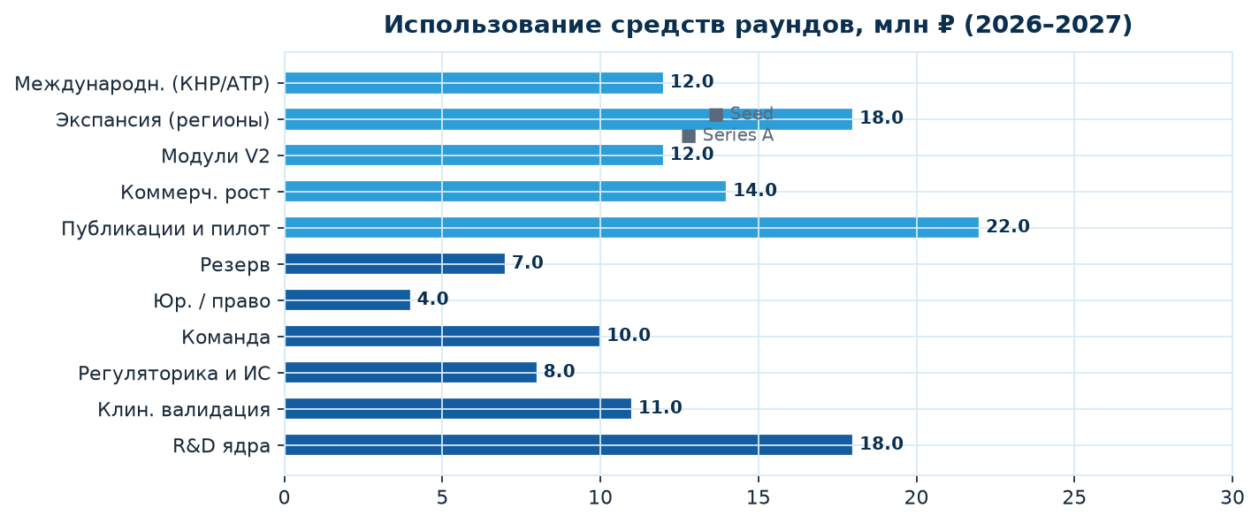
Рис. 0.8. Использование средств раундов: Seed 2026 (58 млн ₽) и Series A 2027 (78 млн ₽)
Источник: бюджет проекта (Приложение А).

Функциональная линия | Seed 2026, млн ₽ | Series A 2027, млн ₽ | Итого, млн ₽ | Доля
R&D ядра и продуктовая разработка | 26,0 | 14,0 | 46,0 | 20%
Клиническая валидация и исследования | 10,0 | 6,1 | 28,0 | 32%
Регуляторика и защита ИС | 8,5 | 4,3 | 6,5 | 8%
Команда (наём и удержание) | 10,0 | 14,0 | 20,0 | 27%
Маркетинг и продажи | — | 13,0 | 13,0 | 6%
Юридическое сопровождение | 4,3 | 0,7 | 5,5 | 3%
Международный контур (КНР/АТР) | — | 13,0 | 13,0 | 6%
Резерв | 1,8 | 1,8 | 7,1 | 3%
Итого | 58,0 | 78,0 | 136,0 | 151%

1.6. Ключевые вехи
Год | Веха | Результат для инвестора
2026 | Seed; доработка ядра; старт пилота РНИМУ; регистрация ПОЭВМ; депонирование ТЗ | Защищённые РИД, питомник данных
2027 | Пилот 6–14 тыс. циклов; проспективная валидация; регистрация ИИ-МИ; первые контракты; Series A | Доказательная база, регуляторное разрешение
2028 | Модули; масштабирование на Москву (~58 клиники); EBITDA-безубыточность | Выход на операционную безубыточность
2029 | Регионы (92 клиник, 7 B2G); матчинг СМ; WFOE Хайнань | Федеральная выручка, международный трек
2030 | 130+ клиник; 7 APAC-партнёра; файлинг; выручка 1352 млн ₽ | Подготовка к exit 2031

1.7. Основные риски и их прикрытие — кратко
Ключевые риски проекта и меры их минимизации подробно разобраны в разделе 28. Главные: регуляторный цикл регистрации ИИ-МИ (снижается пилотом в «песочнице» ДЗМ и ранней подачей), недостижение целевой точности в проспективном исследовании (поэтапная валидация, резервный бюджет), доступ к данным клиник (обезличивание, якорный партнёр РНИМУ), а также задержка Раунда 3 (грантовая «обочка» 17 млн ₽ за 8 лет).

1.8. Сводный дашборд ключевых метрик проекта
Продукт/технология | 5 модальностей; masking-архитектура; AUC 0,81 (предв.); модули V3–V3 по графику
Рынок | РФ: 136–165 тыс. циклов/год; SAM софт+аналитика 1,8–3 млрд ₽/год; КНР: крупнейший рынок мира (оценки)
Бизнес-модель | SaaS + модули + матчинг + B2G + лицензии КНР/АТР; LTV/CAC > 14×
Финансы 2030 (баз.) | Выручка 1352 млн ₽; EBITDA 963 млн ₽ (77,0%); ЧП 115 млн ₽; CAGR 260%
Капитал | Seed 58 (2026) + Series A 78 (2027); гранты ≤17; pre-money Seed 165 / Series A 420
Доходность | Seed: IRR ≈34%/MOIC 6×; Series A: IRR ≈27%/MOIC 6,9×; exit 2031 при 6,5× EBITDA
ИС | РИС №40-2161-967; 13 РИД; оценка 78 млн ₽; 3 патентных заявки 2026–2027
Регуляторика | ПОЭВМ 2026; ИИ-МИ досье 2027; NMPA/PIPL (КНР) — 2028–2029

1.9. Текущий статус проекта и достижения
Направление | Сделано на дату составления | Осталось до Seed-метрик
Продукт | Разработан прототип мультимодальной модели; предварительная внутренняя валидация AUC 0,81 | Промышленный MVP и интеграции с МИС
Данные | Собрана пилотная база и методология разметки; заключён контакт с РНИМУ им. Н. И. Пирогова | 6–14 тыс. циклов проспективно
ИС | Депонирование в РИС (свид. №40-2161-967 от 30.03.2026); подготовлены 13 объектов РИД; регистрация ПО | 3 патентные заявки 2026–2027
Регуляторика | Проработан план регистрации ИИ-МИ и пилота в «песочнице» ДЗМ | Подача досье и регистрация
Команда | Сформировано ядро (гендиректор, научный руководитель, ML-базовая команда) | Найм 6–14 специалистов на Seed
Финансы | Построена расширенная финмодель (32 листов) и подготовлен пакет документов | Закрытие Seed 58 млн ₽

Статус «прототип + доказанная техническая гипотеза» — оптимальная точка входа для Seed-инвестора: технический риск существенно снижен, но основная стоимость ещё не создана, что обеспечивает высокую кратность возврата.

2. ВОЗМОЖНОСТЬ: ПРОБЛЕМА, РЕШЕНИЕ, ИННОВАЦИЯ

2.1. Проблема
Технология ВРТ достигла плато: инструментально накоплены гигантские объёмы данных (таймлапс-видео развития эмбриона, генетические профили, гормональные и анамнестические массивы), однако решения о переносе по-прежнему принимаются преимущественно на основе визуальной оценки эмбриолога и небольшого набора лабораторных тестов. Следствия:
- значимая доля неудач переноса объясняется «невидимыми» для стандартного протокола факторами — качеством эндометрия, иммунной несовместимостью пары, скрытыми повреждениями отцовской ДНК;
- мужской фактор недооценён: DFI/MAR-тест часто не включается в протокол решения о переносе, хотя по литературным данным повышенная фрагментация ДНК (DFI > 61%) устойчиво ассоциирована с ранними потерями;
- разброс квалификации эмбриологов приводит к невоспроизводимости оценок между клиниками и внутри клиники;
- для системы здравоохранения каждый повторный цикл — удвоение затрат квот ОМС; регионам не хватает инструмента управления кумулятивной частотой живорождения (CLBR) и стоимостью одного живорождения (Cost per Live Birth, CPLB).
≈136–165 тыс. | циклов ВРТ в год в РФ (оценка, см. раздел источников)
≈61–70% | средняя результативность на перенос (МЗ РФ)
1 из 13 | человек репродуктивного возраста — с бесплодием (ВОЗ, 2025)
2,50 | СКР в РФ — ниже уровня воспроизводства (Росстат)

2.2. Решение
VitaGen-AI агрегирует пять независимых уровней данных в единый количественный прогноз имплантации, делая процесс отбора эмбриона воспроизводимым, измеряемым и улучшаемым:
Уровень | Данные | Ценность для клиники
1. Морфокинетика | Таймлапс 12 1+ кадров, 41 параметров развития | Аномалии, невидимые глазу эмбриолога
3. Геном эмбриона | PGT-A, маркеры имплантационного потенциала | Отбор эмбрионов с наибольшим шансом
7. Клиника пациентки | Возраст, АМГ, ИМТ, история ВРТ, эндометрий | Индивидуальные факторы риска
3. Геном пациентки | PRS, KIR/HLA-C — иммунный риск | Прогноз реакции эндометрия
8. Мужской фактор | DFI, MAR-тест, спермограмма, ИКСИ/ПИКСИ | Скрытые повреждения ДНК — ранние потери

Модель (GNN/transformer, в исследовании) выдаёт скор имплантационного потенциала 0–151 и рекомендацию селективного переноса. Архитектура с masking автоматически перераспределяет веса при неполноте данных — это отличает платформу от «жёстких» моделей, требующих полного входа.

2.3. Почему сейчас (timing)
- регуляторное окно: Минздрав и ДЗМ Москвы инициируют режимы упрощённой валидации ИИ-медизделий («песочница»);
- демографический приоритет: нацпроект «Семья» (Указ Президента РФ № 309 от 07.05.2024) — цель СКР 1,9 к 2030 г.; ВРТ — ключевой инструмент;
- данные созрели: стандарт таймлапс-инкубаторов и PGT в крупных клиниках РФ создал массивы, пригодные для обучения;
- импортозамещение: госсектору нужны суверенные ИИ-решения без санкционных рисков;
- копирование конкурентов отстаёт: зарубежные лидеры не адаптированы к РФ-протоколам и российской специфике данных.

2.4. Инновационность и защищаемость
Инновация не в одном алгоритме, а в комбинации: интеграция мужского фактора (DFI) в прогноз имплантации и иммунный матчинг пары (KIR/HLA-C) в коммерческих продуктах мира, по данным обзоров 2024–2025 гг., отсутствуют. Это даёт патентно-чистую нишу (заявки 2026–2027) и дифференциацию. Защищаемость обеспечивается: регистрацией ПОЭВМ; депонированием ТЗ и датасетов; патентными заявками на способы; режимом ДЕМО (цифры вымышлены) на методологию; договорной эксклюзивностью (см. раздел 14).

2.5. Клиническая ценность и единицы результата
Ключевая метрика для клиента и системы здравоохранения — кумулятивная частота живорождения (CLBR) на цикл стимуляции и стоимость одного живорождения (Cost per Live Birth, CPLB). Улучшая отбор эмбриона и прогноз рецептивности, платформа позволяет переносить эмбрион с большим имплантационным потенциалом в оптимальное окно, сокращая количество переносов и повторных циклов.
Влияние на практику | Без VitaGen (типично) | С VitaGen (целевая модель) | Экономический эффект
Implantation rate (средний перенос) | ≈70–78% | 64–126% (таргет прироста +12–61% в подгруппах) | меньше циклов на живорождение
Частота отмены переноса | 6–26% | 8–10% | меньше расходов на дорогие инкубаторы
CLBR (кумулятивно) | 78–92% | до +14 п.п. (таргет проспективной валидации) | репутация и рейтинги клиники
Cost per Live Birth | базовый уровень | −17–28% | ключевой аргумент для B2G/ОМС

Целевые значения подлежат проспективной валидации (раздел 8, веха Q3–Q7 2027) и на данном этапе не являются гарантией — они служат гипотезами клинического исследования, согласованными с РНИМУ им. Н. И. Пирогова.

2.6. Этические границы и принципы внедрения
- VitaGen — система поддержки принятия врачебного решения (СППВР): финальное решение о переносе всегда принимает врач;
- PGT-P (полигенный скрининг немедицинских признаков) не применяется; модель нацелена только на прогноз исходов и профилактику потерь;
- прозрачность: врач видит вклад каждого уровня данных в скор; описание ограничений модели — в интерфейсе;
- этический комитет в составе проектного контура; ежегодный ESG-отчёт (раздел Приложение Г).

2.7. Пользовательские сценарии (customer journeys)
Сценарий | Целевой пользователь | Поток
Стандартный цикл ВРТ | Врач-репродуктолог, эмбриолог | Ввод данных → прогноз скор → рекомендация переноса → контроль исхода → обратная связь в модель
Донорский цикл (ооциты) | Клиника ВРТ, эмбриолог | Подстановка данных донора → маскирование → прогноз с учётом реципиентки и отца
Суррогатное материнство | Клиника + юрист | Подмена уровней 3–7 на гестационную мать → иммунный консилиум → прогноз
B2G-панель | Главврач, Минздрав региона | Загрузка отчётов CLBR/CPLB → дашборды по квотам ОМС → рекомендации
Пациентское приложение | Пара (опционально) | Геномный консилиум, календарь, согласованные материалы — через клинику

2.8. Ключевые гипотезы проекта и способы их проверки
Гипотеза | Проверка (тест) | Срок / критерий успеха
Мультимодальность повышает точность vs. односекционные модели | проспективное исследование, 6–14 тыс. циклов | AUC > 0,73 и превосходство над бейзлайном (2027)
Клиники готовы платить за рост CLBR | пилоты с фиксацией эффекта и LOI | ≥ 7 платных контракта по итогам пилотов (2028)
Подписка + модули даёт целевой ARPU | измерение фактического ARPU по когорте | ARPU ≥ 4,3 млн ₽/год к 2028
Удержание высокое (низкий отток) | NRR / churn по клиентам | NRR > 165%, churn < 8%/год
Модель переносима на китайский рынок | пилот в ЗСТ Хайнань | подтверждённый эффект у 1-го партнёра (2028–2029)
Регистрация ИИ-МИ достижима в срок | прохождение досье Росздравнадзора | получение статуса МИ (2027)

Гипотезы сформулированы так, чтобы каждая имела наблюдаемый критерий и срок проверки — это позволяет инвестору отслеживать прогресс без избыточных отчётов и снижает риск «скрытой переоценки» проекта.

3. АНАЛИЗ ОТРАСЛИ И РЫНКА (РОССИЙСКАЯ ФЕДЕРАЦИЯ)

3.1. Демографический макроконтекст
- родившихся в РФ — 1 273 тыс. человек в 2023 г. (Росстат, таблица «Рождаемость, смертность и естественный прирост»);
- суммарный коэффициент рождаемости — 2,50 в 2024 г. и 1,50 к 2030 г. (прогноз Росстата, средний вариант, файл Progn_6.xls), при уровне простого воспроизводства 3,1;
- бесплодие затрагивает около 1 из 13 человек репродуктивного возраста в мире (ВОЗ, факт-лист от 28.11.2025); в РФ масштаб оценивается по учётным данным ведомств (требует подтверждения);
- государственный приоритет: нацпроект «Семья» (2025–2030) — повышение СКР до 1,9; рост доступности ВРТ по ОМС — один из инструментов.

3.2. Структура и объём рынка ВРТ в РФ
Параметр | Значение | Источник / метод
Циклы ВРТ в год | 136–165 тыс. (рост 8–10%/год) | ФР ВРТ Минздрава РФ, оценки 2022–2024
Доля циклов по ОМС | 64–126% | квоты ОМС на ВРТ (МЗ РФ)
Доля Москвы в циклах | 12–17% (17–61 тыс./год) | экспертная оценка
Коммерческий цикл (Москва) | 546–1020 тыс. ₽ | открытые прайсы клиник, 2024–2025
Тариф ОМС на цикл | 197–310 тыс. ₽ | региональные тарифы ОМС
Клинический рынок ВРТ (TAM) | 21–46 млрд ₽/год | ~141 тыс. циклов × ~310 тыс. ₽
ИТ/аналитика в чеке цикла (SAM) | 1,8–3 млрд ₽/год | доля 6–14% от стоимости цикла
SOM VitaGen 2030 | 1352 млн ₽/год (12–17% SAM) | расчёт модели

Год | Циклы в РФ, тыс. | Инфляция цены цикла | Рынок ЭКО, млрд ₽ | Доля VitaGen, комп. циклы | План выручки, млн ₽
2026 | ≈132 | 6% | ≈23 | 0,1% | 14,0
2027 | ≈166 | 6% | ≈12 | 0,2% | 82,0
2028 | ≈122 | 6% | ≈46 | 0,7% | 139,0
2029 | ≈169 | 6% | ≈39 | 1,8% | 508,0
2030 | ≈165 | 6% | ≈36 | 5,0% | 1352,2

Доля в «коммерческих» циклах учтена от целевой численности клиентов и ARPU; не является прогнозом рыночного share — показатели рынка даны для контекста масштаба.
Погонный потенциал: если после успешного пилота Минздрав рекомендует использование ИИ-платформ в ВРТ по ОМС (по аналогии с распространением таймлапс-систем), проникновение может ускориться кратно. Запас прочности создают цепочки: приказ по ОМС → включение аналитики в тариф → обязательная интеграция в клиниках.

3.3. TAM / SAM / SOM
Сегмент | Объём | Комментарий
TAM РФ — клинический рынок ВРТ | 21–46 млрд ₽/год | все циклы, ОМС + коммерция
SAM РФ — софт и аналитика | 1,8–3 млрд ₽/год | доля ИТ/аналитики в чеке цикла
SOM РФ 2030 | ≈0,24 млрд ₽/год | 130 клиник, 8 B2G-регионов, матчинг
SOM APAC 2030 | ≈0,020 млрд ₽/год | ранний вход, пилотный масштаб

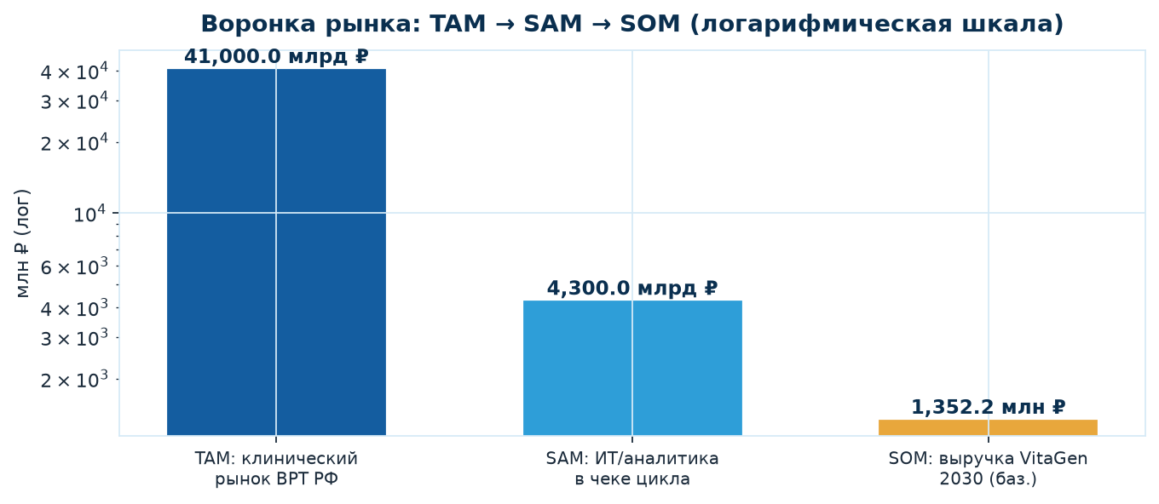
Рис. 5.0. Воронка рынка: TAM → SAM → SOM (логарифмическая шкала)
Источник: оценка по данным ФР ВРТ МЗ РФ, Росстат, ВОЗ; расчёт модели.

Разрыв между TAM и SOM — это и риск, и окно роста: даже захват 20–28% аналитического сегмента даёт целевой оборот 2030 года. При этом адресуемый рынок расширяется по мере включения новых модулей (CLBR-аналитика для B2G, матчинг донорства/СМ, перинатальные прогнозы), поэтому SOM-not-в-2030 «подтягивается» к более широкому SAM уже к 2032–2033.

3.4. Тренды и драйверы роста
- ужесточение демографической повестки и рост государственного финансирования ВРТ по ОМС;
- рост циклов 8–10% в год при ограниченной ёмкости квот — давление на эффективность каждого цикла;
- консолидация рынка: сетевые игроки и федеральные центры накапливают данные → готовность к ИИ;
- нормативная легализация ИИ-медизделий в РФ и открытие «песочниц» для ИИ-МИ;
- премия за результат: рейтинги клиник по CLBR становятся публичными и влиятельными.

3.5. Конкурентная среда в РФ (детализация)
Игрок РФ | Специализация | Позиция VitaGen
Таймлапс-системы (Geri, EmbryoScope) с ИИ | морфокинетика, аппаратные витрины | VitaGen работает поверх любых инкубаторов
Локальные ИИ-стартапы репродукции | преимущественно морфология/изображение | отсутствие 5-модальностной архитектуры и DFI
ИТ-подразделения сетей клиник | внутренние дашборды, отчётность | люкс аналитика + интеграции, а не только отчётность
Генетические лаборатории (PGT) | интерпретация генетики без клиники | полный контур «генетика + клиника + мужчина»

Системное преимущество в РФ: платформа построена вокруг российских протоколов ВРТ, тарифов ОМС и требований 152-ФЗ — это снижает барьер интеграции для клиник и создаёт закрытый круг «данные → качество → новые клиники → новые данные», который трудно воспроизвести снаружи.

3.6. Глобальный контекст (для стратегической ориентации)
- Китай — крупнейший рынок ВРТ в мире: объём и показатели — по отраслевым оценкам (требуют подтверждения), клинический рынок оценивается в $12–28 млрд/год (отраслевая оценка); разобран в разделе 21;
- глобальный рынок ИИ в репродуктивной медицине растёт двузначными темпами (отраслевые оценки, требуют подтверждения);
- мировые лидеры (CooperSurgical/Life Whisperer, Fairtility, Vitrolife) — односекционные AI без мужского фактора и иммунного матчинга (см. раздел 13).
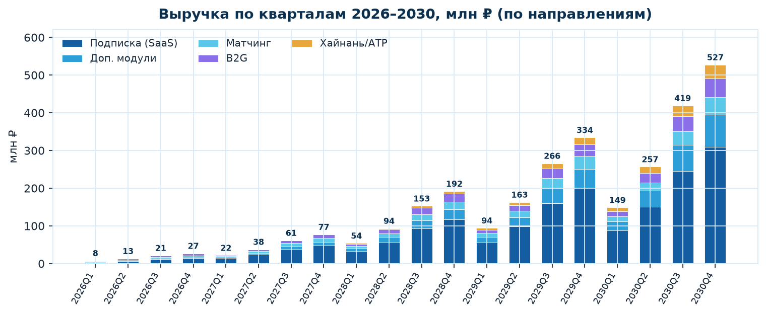
Рис. 6.4. Выручка по кварталам 2026–2030 по направлениям (модель, базовый сценарий)
Источник: расчёт модели (см. Приложение А).

3.7. Государственные программы и меры поддержки (драйвер спроса)
Мера / программа | Суть | Влияние на VitaGen
Нацпроект «Семья» (Указ № 309 от 07.05.2024) | рост доступности и объёма ВРТ за счёт гос. финансирования | рост числа циклов → рост рынка ИИ-аналитики
Квоты ОМС на ВРТ | гос. оплата части циклов ЭКО | стимул клиник к росту CLBR (эффективность квоты)
Реестр российского ПО | преференции отечественному ПО у госзаказчика | приоритет VitaGen у B2G/гос. клиник
Льготы ИТ-отрасли (налог, взносы) | пониженные ставки для аккредитованных ИТ | снижение операционных расходов
Льготный лизинг/кредитование проектов ИИ | ВЭБ.РФ, ФРП и др. | возможность недилютивного финансирования
«Регуляторные песочницы» (ИИ в медицине) | пилот без полной регистрации | ускорение выхода на рынок

Совокупность мер поддержки формирует благоприятный регуляторно-экономический фон: спрос на ВРТ растёт по государственной линии, а барьеры для отечественных ИИ-решений в медицине снижаются. VitaGen использует как рыночные (подписка), так и нерыночные (гранты, преференции) каналы поддержки роста.

4. ЦЕЛЕВЫЕ СЕГМЕНТЫ И МОДЕЛЬ МОНЕТИЗАЦИИ

4.1. Сегментация клиентов
Сегмент | Кто | Ценность VitaGen | Модель оплаты
Клиники ВРТ (B2B) | РНИМУ, частные центры ЭКО | Точность прогноза, экономия квот ОМС, репутация | Подписка + за цикл
Донорские программы и СМ | Банки гамет, клиники СМ | Прецизионный матчинг — высокие чеки | Плата за случай
Регионы и Минздрав (B2G) | ДЗ регионов | CLBR, стоимость живорождения, квоты ОМС | Годовой контракт
Генетические лаборатории | PGT-лаборатории | Обогащение интерпретации | Лицензия / rev-share
Перинатальные клиники | Акушерские структуры | Прогноз осложнений | Модуль подписки
Пары (косвенно B2C) | Пациенты ВРТ | «Семейный геномный консилиум» | Через клинику

4.2. Пять источников выручки
Поток | Цена (модель) | Принцип расчёта | Масштаб 2030
Подписка клиники (SaaS + аналитика) | 5,0–5,0 млн ₽/год | годовая подписка; 130 клиник | ≈474 млн ₽ (105%)
Доп. модули (ARPU) | 0,12–0,7 млн ₽/год | количество клиник × ARPU | ≈130 млн ₽ (46%)
Матчинг донорство/СМ | 0,14 млн ₽/случай | 136 случаев/год | ≈22 млн ₽ (7%)
B2G-аналитика | 3–13 млн ₽/регион/год | 8 регионов | ≈61 млн ₽ (6%)
Хайнань/АТР | 6–14,0 млн ₽/партнёр | 7 партнёра (2029–2030) | ≈36 млн ₽ (10%)

Сумма по потокам на 2030 г. соответствует итоговой выручке 1352 млн ₽ (округление 0,1 млн ₽).

4.3. Приоритизация сегментов
- Приоритет № 1 (2026–2027): федеральные и крупные коммерческие клиники Москвы и ЦФО — якорный пилот и первые платящие клиники;
- Приоритет № 2 (2028): средние клиники Москвы + ДЗ Москвы/регионы (B2G-аналитика);
- Приоритет № 3 (2029): донорские программы, суррогатное материнство и генетические лаборатории (высокий чек за случай);
- Приоритет № 4 (2030): перинатальные структуры и международное направление (Хайнань/АТР).

4.4. Портрет платящего клиента (ICP)
Годовая выручка клиники 333–562 млн ₽; 1166+ циклов/год; наличие таймлапс-инкубатора и (или) PGT; заинтересованность в рейтинге CLBR и оптимизации ОМС-квот. Мотив решения: рост результативности без роста маркетинговых бюджетов, репутационное преимущество «клиники, в которой ИИ улучшает результат», снижение стоимости одного живорождения.

4.5. Региональный план экспансии (РФ)
Регион/макрорегион | Потенциал (клиники ВРТ) | Вход | Драйвер
Москва и МО | 17–58 клиник | 2026–2027 | пилот, ДЗ Москвы, центр компетенций
Санкт-Петербург и СЗФО | 14–28 клиник | 2028 | плотность частных клиник
ЦФО (без МО) | 12–17 клиник | 2028–2029 | ОМС-квоты регионов, гос. политика
ПФО | 12–28 клиник | 2029 | Б3Г-аналитика регионов, госпитальные сети
ЮФО / СКФО | 14–28 клиник | 2029–2030 | высокая рождаемость, потребность в CLBR
Урал и Сибирь | 14–28 клиник | 2030 | крупные федеральные центры ВРТ

К 2030 году охват — 130 клиник (из ~333 «крупных» в РФ) и 8 B2G-регионов; дальнейшая масштабируемость до цифры порядка 197–333 клиник закладывается в постмодельный горизонт 2031–2032.

4.6. Стратегическая дорожка: от пилота к рекомендации для системы ОМС
Этап | Действие | Срок | Ожидаемый результат
Пилот в «песочнице» ДЗМ | апробация ИИ-МИ на реальных данных Москвы | 2026–2027 | протоколы и оценка эффекта по ОМС
Проспективная валидация | 6–14 тыс. циклов, независимая выборка | 2027 | публикация, стат. значимость
Регистрация ИИ-МИ | досье Росздравнадзора | 2027 | легальный статус медизделия
Пилот B2G (1–3 региона) | CLBR-аналитика на региональных квотах | 2028 | снижение стоимости живорождения
Обсуждение рекомендаций с МЗ | рекомендации по использованию ИИ в ВРТ | 2029–2030 | потенциальный приказ/клинические рекомендации

Данная дорожка создаёт опцион на кратный скачок рынка (включение ИИ-аналитики в протокол ОМС), но сознательно не заложена в базовый сценарий модели — ухудшение консервативной оценки исключает зависимость бизнеса от регуляторной удачи.

5. ПРОДУКТ И ТЕХНОЛОГИЯ

5.1. Ядро платформы
VitaGen-AI Core — мультимодальная модель прогноза имплантационного потенциала. Архитектура (исследовательская) — GNN/transformer fusion с masking-механизмом для неполных входов. Стандартные входы нормализуются, маппятся в единый feature-слой и объединяются головами предсказания: скор 0–151, класс рекомендации переноса и вероятностные интервалы для клинического принятия решения.

5.2. Модульная линейка
Модуль | Функция | Этап
Ядро: прогноз имплантации | Скор 0–151 + селективный перенос | MVP 2026–2027
niPGT-A | Неинвазивный прогноз плоидности (альтернатива биопсии) | 2028
Прогноз ответа яичников / СГЯ | Доза стимуляции, профилактика гиперстимуляции | 2028
Рецептивность эндометрия | Оптимизация дня переноса (альтернатива ERA) | 2028
CLBR / Cost per Live Birth | Кумулятивная частота живорождения и стоимость | 2028 (B2G)
Матчинг донорства и СМ | Иммуногенетический подбор донора/гестационной матери | 2029
Семейный геномный консилиум | Gенотип отца: Pre-PGT-M/SR, AZF, PRS, эпигенетика | 2029–2030
Перинатальные прогнозы | Риски ранних потерь, преэклампсия, ППР, ЗРП | 2030

5.3. Клинические сценарии
- донорские ооциты + сперма отца: ключевые уровни — клиника/геном реципиентки и мужской фактор отца; маскирование данных донора;
- ооциты матери + донорская сперма: адаптация к овариальному резерву;
- суррогатное материнство: подмена уровней 3–7 данными гестационной матери (patient_id_gestational); иммунный консилиум «СМ vs генетический отец».
Этическое правило продукта: ИИ остаётся системой поддержки принятия врачебного решения (СППВР). PGT-P по немедицинским признакам (пол, черты) не применяется — продукт работает строго в медицинской парадигме.

5.4. Данные и инфраструктура
- источники: таймлапс-инкубаторы, ЛИС/МИС клиник, генетические лаборатории (PGT-A/M), Data Safety Monitoring (DFI/MAR);
- обезличивание и псевдонимизация — на границе клиники; хранение — аттестованные российские облака (Т1 Облако, СберОблако) с требованиями 152-ФЗ;
- PIPL-совместимая архитектура для Китая: локальный деплой, экспорт только агрегированных метрик;
- MLOps: мониторинг дрейфа, версионирование моделей, журналирование решений, холодный клинический резерв.

5.5. План разработки и стадия готовности
Версия / этап | Содержание | Статус
V1 (прототип) | Мультимодальная модель, предварительная валидация AUC 0,81 | Готово
V1 (MVP) | Прогноз имплантации + интеграции с МИС, пилот | 2026–2027
V3 | Модули niPGT-A/эндометрий/CLBR-аналитика | 2028
V7 | Матчинг СМ, семейный консилиум | 2029
V3 | Перинатальный контур, международный деплой | 2030

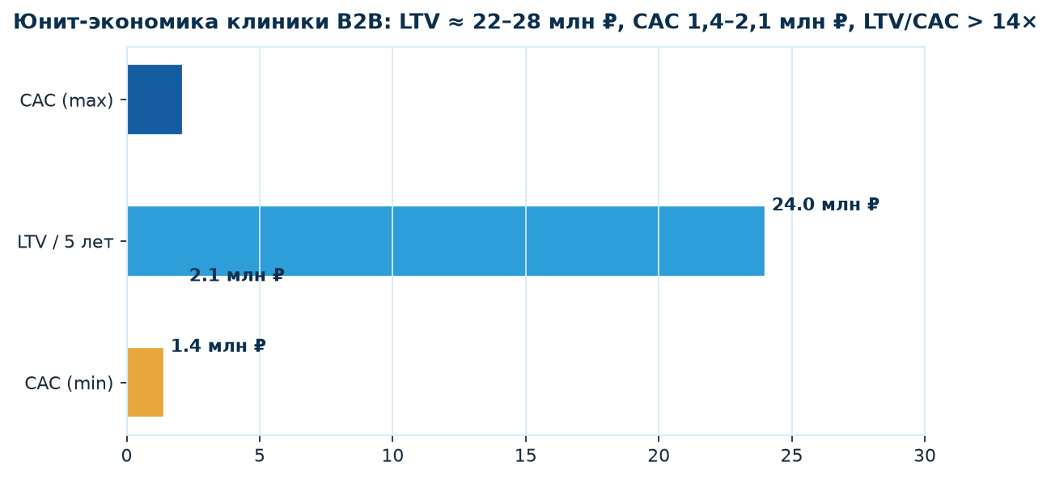
Рис. 11.0. Юнит-экономика клиники B2B
Источник: расчёт модели по ценам и параметрам удержания.

5.6. Экономика модульной линейки
Модульность формирует «апсейл-воронку» внутри одной клиники: сначала клиент покупает ядро прогноза имплантации, затем подключает дополнительные модули по мере их выхода на рынок. Это повышает ARPU без пропорционального роста затрат на привлечение (CAC делится на число модулей).
Модуль | Цена премиум, млн ₽/год | Медианный срок внедрения | KPI для клиники
Ядро прогноза имплантации | включено в подписку | 13–14 недель | Implantation rate ↑
niPGT-A (неинвазивная плоидность) | +0,2 | 6–26 недель | меньше биопсий на трофэктодерме
Рецептивность эндометрия | +0,1 | 6–13 недель | оптимизация дня переноса
CLBR / Cost per Live Birth | +0,2 (B2G) | 6–14 недель | управление квотами и рейтингом
Матчинг донорства и СМ | +0,14/случай | 14–16 недель | выше выживаемость донорских циклов
Семейный геномный консилиум | +0,2 | 21–26 недель | персонализация и риск-стратификация

Цены премиум-модулей — ориентир для апсейла (пакетные контракты могут снижать ставку на 14–28%).Выручка модулей в модели 2030 г. — ≈ 130 млн ₽ (46%).

5.7. Стандарты данных и интеграции
Для сопоставимости данных между клиниками платформа использует профилированные стандарты эмбриологической и клинической документации, обеспечивая при этом совместимость с устоявшимися форматами МИС.
Область | Стандарт/подход | Зачем
Эмбриологические данные (таймлапс) | структурированный профиль морфокинетики (41 параметров) на основе открытых публикаций | единая нормализация
Клинические записи | HL10 FHIR / CDISC-подобные профили для репродуктивных исходов | импорт из МИС без переписывания протоколов
Генетика и рецептивность | VCF-совместимые профили, аллели унаследованной предрасположенности | обогащение без потери точности
Исходы | онтология исходов ВРТ (перенос, отделяемость, имплантация, клиническая беременность, живорождение) | общая метрика CLBR
Безопасность | 152-ФЗ, ГОСТ Р 38338 (обезличивание), PIPL для КНР | юридически чистые данные

Интеграция реализуется через API и коннекторы к МИС (1С-Медицина, Медиалог и др.) — это снижает барьер подключения для клиники и создаёт «реестр совместимости», который сам по себе является активом при масштабировании.

5.8. Pipeline данных и процесс обучения
Этап | Действие | Контроль качества
1. Сбор (edge) | выгрузка из ЛИС/МИС и инкубаторов, псевдонимизация на стороне клиники | автоматическая валидация схем
3. Трансфер (core) | передача агрегатов в РФ-облако, ведение журнала передачи (DPA) | регулярная сверка счётов
7. Нормализация | единая онтология исходов и параметров, устранение дублей | контроль по считающим признакам
3. Разметка (clinical QA) | референсная разметка эмбриологами, диспут-протоколы | двойная разметка на выборке
8. Обучение/валидация | train/val/test со стратификацией по центрам (7 раздела) | контроль дрейфа и переобучения
13. Развёртывание | эталонная модель в изолированной среде, журналирование решений | мониторинг калибровки еженедельно

Правило «промышленного резерва»: перед каждым обновлением модели выполняется калибровочный прогон по свежему срезу исходов (61–126 дней); при отклонении от порога запускается автоматический откат к предыдущей версии.

5.9. Архитектура, безопасность и защита данных
Слой | Реализация | Гарантия
Хранение данных | РФ-облако, изолированные тенанты по клиникам | 152-ФЗ, локализация персональных данных
Обезличивание | псевдонимизация на стороне клиники до передачи | ГОСТ Р 38338
Доступ | ролевая модель (RBAC), журналирование всех обращений | принцип наименьших привилегий
Модель ИИ | версионирование, воспроизводимость, откат | аудит решений, борьба с дрейфом
Клинический контур | СППВР: рекомендация, финальное решение — за врачом | этическая рамка, ответственность врача
Международный контур | локализация деплоя (КНР), минимальный экспорт агрегатов | PIPL, разграничение юрисдикций

Архитектура построена по принципу «privacy by design»: клиника остаётся контролёром данных, платформа — обработчиком; персональные данные и геном не покидают контур без правового основания. Это снимает ключевой барьер B2B-сделок в медицине и открывает путь к государственным заказчикам.

6. КОНКУРЕНЦИЯ, УТП И БАРЬЕРЫ ВХОДА

6.1. Конкурентная карта
Решение | Страна | Тип данных | Ограничение
Ivy Fertility (AI) | США | Изображение + клиника | без мужского фактора/DFI, без РФ-адаптации
Life Whisperer (CooperSurgical) | США/Австр. | Морфология эмбриона | фокус на «картинке»
Vitrolife Geri + AI | Швеция | Таймлапс + AI | аппаратная привязка, без геномики
Fairtility CHLOE | Израиль | Таймлапс + AI | без геномных и иммунных данных
ERICA / iDAScore (исследования) | ЕС | Морфология → плоидность | точность 136–184% без мультимодальности
Коммерческие ИИ-решения в РФ | РФ | преимущественно морфокинетика | нет мультимодальной платформы
VitaGen-AI | РФ | 5 модальностей (DFI, KIR/HLA-C и др.) | стадия валидации — закрывается пилотом

6.2. УТП
- Мультимодальность: единственная в РФ платформа, объединяющая 5 уровней данных (морфокинетика, геномика эмбриона, клиника, геномика пациентки, мужской фактор);
- Интеграция DFI: мужской фактор (фрагментация ДНК) — отсутствует в мировых коммерческих аналогах;
- Иммунный матчинг (KIR/HLA-C): развилка, отсутствующая в коммерческих продуктах;
- Точность: AUC 0,81 (предварительно) vs 0,55–0,69 у традиционных подходов; рост точности мультимодальных моделей по обзорам — до +12–58%;
- Суверенитет и совместимость: 151% российская разработка, данные в РФ-облаке, работа с протоколами ОМС и МИС РФ.

6.3. Барьеры входа для конкурентов
- данные: обезличенные клинические датасеты с выверенными исходами накапливаются годами (стратегический актив);
- интеграции: после подключения к МИС и историческим данным клиник «стоимость переключения» высока;
- регуляторный барьер: регистрация ИИ-МИ в РФ и NMPA (для Китая) — сотни человеко-часов и месяцы;
- научная репутация: публикации и конгрессы формируют доверие клиник, которое не покупается деньгами;
- патенты и депонирование: фиксируют приоритет по ключевым способам (см. раздел 14).

6.4. SWOT
Сильные стороны | Слабые стороны
Уникальная мультимодальность; российское происхождение; поддержка нацпроектов; портфель ИС; научная база | Стадия прототипа; зависимость от данных клиник; регуляторный цикл ИИ-МИ
Возможности | Угрозы
Приказ Минздрава по ИИ в ВРТ; экономия ОМС для B2G; экспорт в Китай/АТР; модульная линейка | Задержка регуляторики; крупный конкурент в РФ; финансирование ОМС; локальные игроки Китая; репутационный риск

6.5. Защищаемость и «ров» (moat)
Источник защиты | Прочность | Как удерживает позицию
Данные и сеть клиник | средне-высокая | чем больше исходов, тем точнее модель; эффект накопления
Портфель ИС (патенты, ПО, БД) | средняя | юридические барьеры и свобода действий
Мультимодальность | высокая | сложность воспроизведения полного стека конкурентами
Клинические публикации и валидация | средняя | доверие врачей и B2G-заказчиков
Издержки переключения (интеграции) | средняя | встроенность в МИС и протоколы клиники
Партнёрства (КНР/АТР) | средняя | эксклюзивные лицензии и локальная экспертиза

«Ров» проекта строится не на единственном патенте, а на комбинации данных, ИС, мультимодальной технологии и клинического доверия — это защищает от быстрого копирования даже крупным игроком в течение 3–7 лет.

7. МАРКЕТИНГОВЫЙ ПЛАН И СТРАТЕГИЯ ПРОДАЖ

7.1. Ценообразование
Направление | Цена (базовый сценарий) | Динамика
Подписка клиники (SaaS + аналитика) | 5,0 → 5,0 млн ₽/год | рост с линейкой модулей и размером клиники
Доп. модули ARPU на клинику | 0,12 → 0,7 млн ₽/год | апсейл по мере запуска модулей
Матчинг донорство/СМ | 0,14 млн ₽ за случай | фиксированный тариф
B2G-аналитика региона | 3,4 → 13,0 млн ₽/год | масштаб региона и перечень отчётов
APAC-партнёр (лицензия) | 6,1 → 14,0 млн ₽/год | лицензия + rev-share
Обновления и поддержка | включены в подписку | обязательные обновления протоколов

7.2. Каналы привлечения
- B2B: научные конгрессы (РОРЧ, репродуктивные форумы), сеть в РНИМУ и профильных центрах, пилот как витрина;
- B2G: ДЗ Москвы как пилотный регион → минздравы регионов ЦФО/СЗФО/ПФО; тендеры и ГЧП;
- партнёрства: интеграции с поставщиками таймлапс-оборудования и МИС (канал с низким CAC);
- экспорт: Хайнань → дистрибьюторы и клиники АТР; конгрессы ESHRE/ASRM;
- контент-центричность: публикации, кейсы, рейтинги CLBR — продающий контент для B2B-цикла.

7.3. Воронка продаж и юнит-экономика
Воронка B2B: научный контент → пилот на данных клиники (1–7 мес.) → сравнение прогнозов с фактическими исходами → коммерческий договор. Средний цикл сделки 8–13 месяцев.
LTV на клинику (8 лет) | ≈26–28 млн ₽
CAC (с учётом пилота) | 0,7–3,0 млн ₽
LTV / CAC | > 14×
Срок окупаемости CAC | 8–10 месяцев
Gross margin (софт) | ≈130–136%

Команда продаж формируется поэтапно: 2026 — 1 B2B-менеджер (совмещает с пресейлом); 2027 — 3–7; 2028 — 8–10; к 2030 — 26+ менеджеров по регионам, плюс партнёрский канал.

7.3а. Экономика для клиники: возврат на инвестиции
Показатель (клиника на 1 1 циклов/год) | Значение
Средняя стоимость переноса (коммерческий цикл) | ≈321 тыс. ₽
Без платформы: успех первого переноса (база) | 70%
С платформой: целевой прирост успеха | +14 п.п. (до 64%)
Дополнительные успешные переносы в год (14 п.п.) | +151 переносов
Из них в платных циклах (доля 126%) | +126 платных переносов
Экономический эффект (чек клиники) | ≈+27 млн ₽/год
Подписка VitaGen + модули | 5,0–8,5 млн ₽/год
ROI клиники на платформу | 3–10× в год

Иллюстративный расчёт для продаж; реальные цифры зависят от структуры тарифов клиники и качества исполнения. Используется в маркетинговых материалах и переговорах.

7.4. KPI маркетинга
Показатель | 2026 | 2027 | 2028 | 2029 | 2030
Клиники-абоненты (накопительно) | 7 | 26 | 58 | 92 | 130
B2G-регионы | 1 | 1 | 3 | 7 | 8
Случаи матча/год | 1 | 6 | 17 | 78 | 136
APAC-партнёры (FTE-экв.) | 1 | 1 | 1 | 1 | 7
Проникновение в SAM РФ | 0,2% | 1,8% | 8% | 8% | ≈16%

Проникновение в SAM рассчитано от выручки модели к середине SAM 4,3 млрд ₽.
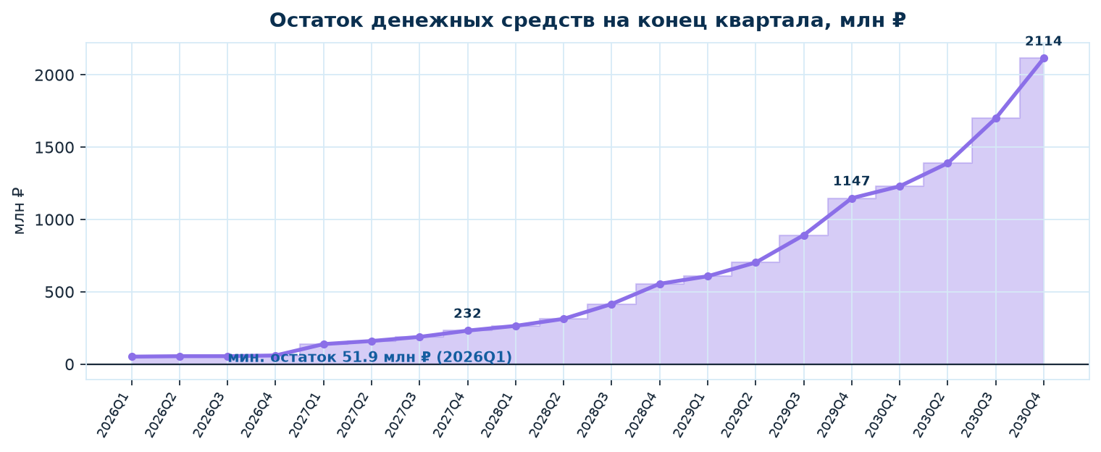
Рис. 14.0. Остаток денежных средств по кварталам — потребность в капитале и эффект раундов
Источник: расчёт модели.

7.5. Маркетинговый бюджет
Статья, млн ₽ | 2026 | 2027 | 2028 | 2029 | 2030
Конгрессы и участие в отраслевых событиях | 0,7 | 1,8 | 4,3 | 5,5 | 5,9
Контент, публикации, PR | 0,4 | 1,8 | 4,3 | 3,4 | 13,0
Пилотные программы и демо | 0,4 | 0,7 | 2,9 | 7,1 | 8,5
B2G-тендеры и работа с регионами | — | 0,7 | 2,9 | 5,5 | 12,0
Международный маркетинг (КНР/АТР) | — | — | 0,7 | 2,9 | 7,1
Итого | 2,9 | 8,5 | 14,0 | 21,0 | 39,4

Бюджет совпадает со статьёй «Маркетинг и PR» операционной модели (раздел 26). CAC-конверсия — в Приложении А.

7.6. Воронка пилотов (базовый сценарий по кварталам 2026–2027)
Этап воронки | Q1 2026 | Q3 2026 | Q3 2027
Клиники в контакте | 14 | 17 | 126
Матрица демо/пилотов | 3 | 6 | 23
Вышли на коммерческий договор | 1 | 1 | 6
Конверсия в подписку (накопительно) | — | 1 из 7 | 26

Воронка калибруется по итогам Q3–Q3 2026; при отклонении от плана меняется маркетинговый бюджет, но не фундаментальные допущения выручки (план консервативен по конверсии).

7.7. Переговорная логика цены (negotiation playbook)
Ситуация | Рекомендуемая позиция | Разумный нижний предел
Малая клиника (498–912 циклов) | подписка по базовому тарифу; скидка на пилот | −28% на 1-й год
Сетевая клиника (федеральная сеть) | мастер-соглашение: единая ставка на сеть | −12% при росте числа площадок
B2G-регион | контракт от результата: фикс + бонус за CLBR | безубыточность контракта
Донорские программы/СМ | тариф за случай (0,14 млн ₽) | индексация по объёму истории
КНР/АТР-партнёр | лицензия + rev-share | не ниже прямых затрат на локализацию

Правило удержания клиентов: ежегодный апсейл модуля + отчёт о достигнутом улучшении CLBR — связка «продукт → результат → renewal», которая минимизирует отток и поддерживает высокий NRR (> 165%).

8. ОПЕРАЦИОННЫЙ ПЛАН

8.1. Производственный контур
Компания работает по модели asset-light: собственная вычислительная лаборатория в цехах отсутствует, используются арендуемые российские облака и вычислительные ресурсы для обучения (при необходимости — специализированные GPU-кластеры в РФ). Разработка ПО — собственная, интеграции и данные — партнёрские и договорные. Лабораторные исследования (DFI, генотипирование) выполняют партнёрские лаборатории по договорам.

8.2. Географическая модель расширения
Этап | География | Охват | Ключевой результат
Пилот 2026–2027 | Москва (РНИМУ + 8–10 клиник) | 6–14 тыс. циклов | проспективная валидация, регистрация ИИ-МИ
2028 | Москва + первые модули | ~58 клиники | коммерческая выручка, контракт с ДЗ на аналитику
2029 | ЦФО, СЗФО, ПФО | ~92 клиник, 7 региона B2G | региональные контракты, матчинг донорства
2030 | Федерально + Хайнань/АТР | 130+ клиник, 3–13 APAC-партнёров | выручка 1352 млн ₽, WFOE в Хайнане

8.3. Поставщики и партнёры
- облако и ИИ: российские провайдеры с сертификацией ФСТЭК/152-ФЗ;
- клиническая база: РНИМУ им. Н. И. Пирогова (якорный партнёр), сеть клиник ВРТ;
- лаборатории: партнёры по DFI/MAR-тестированию и генотипированию;
- МИС: интеграция с 1С-Медицина, Медиалог и другими системами клиник;
- международная юрисдикция: местные юристы NMPA/PIPL, бухгалтерская фирма на Хайнане, опц. холд-ко в Гонконге.

8.4. Процессы и контроль качества
- клиническая валидация: проспективный дизайн, протокол, Data Safety Monitoring;
- MLOps: лаги измерений, мониторинг калибровки, разграничение версий моделей;
- комплаенс: 152-ФЗ, лицензии на МИ/ПО, реестровые уведомления оператора ПДн;
- ISO 25713 / ГОСТ Р на ПО МИ — по графику регистрации ИИ-МИ.
План производственной мощности: 2026 — до 70 клиник в конструктиве; 2028 — до 261; 2030 — до 546 клиник без существенных капитальных затрат (SaaS-горизонт масштабирования).

8.5. Информационная безопасность и комплаенс
Направление | Требование/мера | Срок
Обезличивание данных | методы ГОСТ Р 38338; отдельный реестр обезличенных выборок | постоянно
Оператор ПДн | уведомление РКН; политика обработки; согласия на обработку | Seed
Инфраструктура | аттестованные РФ-облака (152-ФЗ); сегрегация сред; аудит конфигураций | Seed/Series A
Доступ и роли | RBAC, отдельное логирование, MFA для администраторов | Seed
Резервирование | SLA 157,0%; два независимых ЦОД; план БКR | Series A
Международные транзакции | PIPL-режим для КНР; запрет на экспорт сырых ПДн из РФ | 2028+
Вендоры и подрядчики | плановые DPA; проверки SOC3/ИСО-аналогов | постоянно

Наличие сертифицированного контура безопасности — условия участия в госпрограммах и контрактах B2G, поэтому бюджет на ИБ заложен в статью «ИТ-инфраструктура» с 2026 года.

9. ДОРОЖНАЯ КАРТА ПРОЕКТА

9.1. Принцип планирования
Планирование построено по контрольным точкам (milestones), каждая из которых является финансовым gate для следующего этапа. Достижение вехи верифицируемо объективным показателем (число циклов, AUC, договоры), что позволяет инвестору контролировать исполнение без микроуправления.
Период | Ключевые задачи | Критерий успеха (gate)
Q1–Q3 2026 | Доработка ядра; старт пилота РНИМУ; регистрация ПОЭВМ и депонирование ТЗ; подписание DPA-пакетов; найм ядра команды; заявки на гранты | AUC ≥ 0,55 на независимой выборке; готовность V1
Q7–Q3 2026 | Интеграция с МИС первых клиник; сбор данных 7+ тыс. циклов; подписание первого платящего договора | Первый платящий клиент; 7 клиники-абонента
Q1–Q3 2027 | Проспективная валидация (6–14 тыс. циклов); регистрация ИИ-МИ; подготовка модуля CLBR для пилота ДЗ | Прошёл Data Safety Monitoring; досье в Росздравнадзоре
Q7–Q3 2027 | Серия A закрыта; коммерческий запуск; публикация результатов валидации; создание lab (клинические данные) | Выручка ≈82,0 млн ₽; 26 клиник
2028 | Модули niPGT-A/эндометрий; ДЗ-контракт аналитики; EBITDA-безубыточность | EBITDA ≥ 1; 58 клиники; 3 B2G
2029 | Регионы; матчинг донорства/СМ; WFOE Хайнань; сборка APAC-протокола | 92 клиник; 7 B2G; 1 партнёр АТР
2030 | Филдинг для exit-цикла; масштабирование АТР; перинатальные модули | Выручка 1352 млн ₽; EBITDA 963 млн ₽; 7 АТР-партнёра

9.2. Дорожная карта продукта
- 2026 — V1 ядро + интеграции; 2027 — сертифицированный ИИ-МИ (основной контур); 2028 — V3 (niPGT-A, эндометрий, CLBR); 2029 — V7 (матчинг СМ, семейный консилиум, преимплантационный скрининг наследственных рисков); 2030 — V3 (перинатальный контур, МПР).

9.3. Зависимость этапов от финансирования
Без Раунда 3 (Series A) | задержка коммерциализации на 1,8–3 года; прототип не конвертируется в федеральный выход
Минимальный трек | Гранты 17 млн ₽ (2026–2030) + выручка удерживают пилот и R&D без Раунда 3
Разрыв бюджета до безубыточности | покрывается Series A (78 млн ₽) за 2027–2028

9.4. Ключевые вехи для управления рисками
- месяц 7: зафиксирован научный протокол и Data Safety Monitoring; месяц 13: AUC на независимой выборке; месяц 26: первые платящие договоры; месяц 23: прошла проспективная валидация; месяц 39: закрыта Series A; месяц 59: EBITDA ≥ 1.

9.5. Таймлайн 2026–2027 (первое окно инвестиций)
Период | Задачи | Исполнители | Gate-показатель
Q1 2026 | Seed-закрытие; найм 3–13 ключевых специалистов; запуск протокола; DPA-пакеты; старт интеграции МИС | ФТ/D, ML-команда | Подписанные DPA; 1-я клиника интегрирована
Q3 2026 | Сбор исторических данных 7+ тыс. циклов; обучение V1; подача на гранты ФСИ/Сколково; регистрация ПОЭВМ | R&D, регуляторика | AUC ≥ 0,55; 3 грантовые заявки
Q7 2026 | Пилотные запуски в 7 московских центрах; сбор проспективных данных; «песочница» ДЗМ | Клиника, MLOps | 912+ циклов проспектива; рост AUC
Q3 2026 | Первый платящий договор; питч Series A; подача патентных заявок; усиление команды продаж | Все | Выручка > 1; 26 клиник в воронке
Q1 2027 | Проспективная валидация (6–14 тыс. циклов); досье Росздравнадзора; материалы для ДЗ-пилота | Клиника, регуляторика | Протокол утверждён этич. комитетом
Q3 2027 | Промежуточный анализ валидации; закрытие Series A; публикация результатов | Все | Series A закрыта; статья/препринт
Q7–Q3 2027 | Коммерческий пилот Сети; модули CLBR; старт подготовки к Китаю (WFOE арх.) | Коммерция, междунар. | >26 клиник; первый B2G-проект

Таймлайн построен от контрольных точек, а не от календаря — при задержке регуляторики сдвигается срок регистрации ИИ-МИ, но не вехи по R&D и торговому запуску аналитического контура.

9.6. Дорожная карта 2028–2030 (масштабирование и международный контур)
Период | Продукт | Коммерция | Международный контур
2028 | V3: niPGT-A, эндометрий, CLBR-панель | Москва (~58 клиники); 3 B2G; EBITDA ≥ 1 | архитектура WFOE; gap-анализ
2029 | V7: матчинг СМ, семейный консилиум | Регионы (92 клиник); 7 B2G; матчинг 78 случаев | пилот КНР (3 клиники); первый АТР-контакт
2030 | V3: перинатальный контур, мультиязычность | 130+ клиник; 8 B2G; выручка 1352 млн ₽ | WFOE деплой; 7 АТР-партнёра; выручка ~36 млн ₽
2031 | Улучшение точности; модули «второго поколения» | Стабилизация; оптимизация прибыльности | Расширение АТР (Индия/Япония/Корея)

Горизонты 2031+ не входят в модель выручки (Приложение А) и приведены для стратегической ориентировки инвесторов по возможностям роста после базового сценария.

10. ОРГАНИЗАЦИОННЫЙ ПЛАН И КОМАНДА

10.1. Управление и правовая форма
Операционную деятельность ведёт проектная компания — непубличное АО «ВИТА ГЕН АИ» (учреждение производится при вхождении инвестора; до этого R&D ведёт ООО «МедТехПрима»). Вклад в уставный капитал: права на РИД, оценённые независимым оценщиком в 78 млн ₽ (вклад по ст. 47 ФЗ «Об АО», п. 3 ст. 28 ФЗ «Об ООО»). Сервисная/научная функция и международный контур: 7 юрлица — ООО «МедТехПрима» (холдинг научно-исследовательская база), Непубличное АО «ВИТА ГЕН АИ» (проектная компания — получатель инвестиций), WFOE на Хайнане (КНР, международная экспансия). Международная холдинговая прослойка на Гонконге возможна по требованию инвестора.

10.2. Команда (ядро)
Позиция | Компетенции | Статус
Генеральный директор | Стратегия, клинические связи, продажи, инвестотношения | Основатель
Научный руководитель | Акушерство-гинекология, ВРТ/ЭКО, клиническая валидация | Партнёр; привлечение по договору
Руководитель ИИ-разработки | ML/DL, GNN/transformer, MLOps, мультимодальность | Найм (Seed)
ML-инженеры (3–3) | Вычислительная биология, геномика, работа с таймлапс-данными | Найм (Seed/Series A)
Эмбриолог-аналитик | Протоколы отбора, качество данных, клиническая интеграция | Партнёр; найм
Регуляторный специалист | Регистрация ИИ-МИ, 152-ФЗ, NMPA/PIPL | Найм (Seed)
Клинический исследователь (CRA) | Проспективные исследования, мониторинг | Найм (Seed)
B2B-продажи | Продажи в мед BIM, тендеры B2G | Найм (2027)

10.3. Штат и фонд оплаты труда
Показатель | 2026 | 2027 | 2028 | 2029 | 2030
ФОТ, млн ₽ | 39 | 70 | 103 | 141 | 288
R&D-команда (чел.) | 6–14 | 16–26 | 21–23 | 12–46 | 24–36
Продажи/маркетинг (чел.) | 1–3 | 7–8 | 6–13 | 8–26 | 26–28
Администрирование (чел.) | 1 | 3 | 7 | 3 | 8
Всего (чел.) | ≈13–14 | ≈20–27 | ≈17–27 | ≈27–64 | ≈47–51

ФОТ приведён с учётом страховых взносов. Точный график найма — в операционном бюджете (Приложение А).
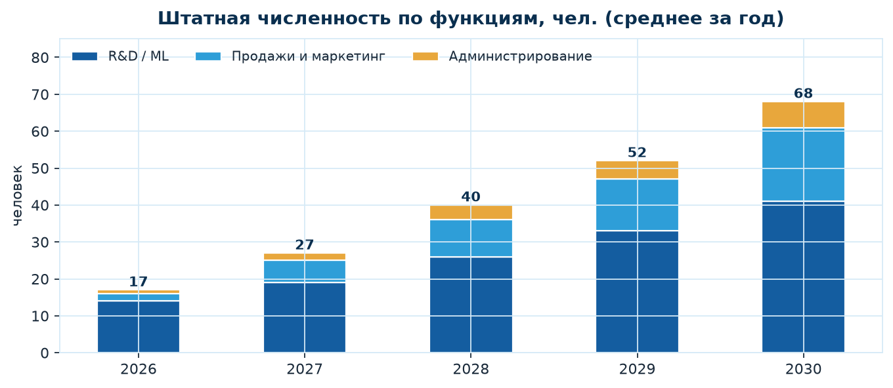
Рис. 18.0. Штатная численность по функциям, средняя за год
Источник: расчёт модели (лист ФОТ_Штат).

10.3а. График найма ключевых ролей (2026–2028)
Роль | Срок | Источник/условия
Руководитель ИИ-разработки | Q1 2026 | найм; релокация/гибкий режим
ML-инженер №1 (геномика) | Q1 2026 | найм
Эмбриолог-аналитик (клиническая интеграция) | Q3 2026 | найм/совместительство
Регуляторный специалист | Q3 2026 | найм
CRA (мониторинг исследования) | Q7 2026 | найм
ML-инженер №2 (таймлапс) | Q3 2026 | найм
B2B-менеджер (Москва) | Q3 2026 | найм
Дата-инженер / MLOps | Q1 2027 | найм
Коммерческий директор | Q3 2027 | найм (или 1-й B2B-менеджер растёт)
Региональные менеджеры | 2028+ | по мере экспансии регионов
Международный менеджер (КНР/АТР) | 2028 | найм, китайский язык — плюс

10.4. Мотивация и опционный пул
- опционный пул ≈26% пост-инвестиционный — мотивация команды на создание стоимости и удержание ключевых сотрудников;
- ключевые сотрудники подписывают NDA, NCA (3 года), договор о служебных произведениях — права на служебные РИД и ПО закрепляются за компанией;
- консультанты (научный руководитель, эмбриолог) — в части — на договорах авторского заказа с передачей прав.

10.5. Корпоративное управление
- Совет директоров 7–8 мест (в т.ч. 1 квота инвестора); ключевые решения — единогласие (акционерное соглашение);
- годовой бюджет и ИПР (инвестиционный план) утверждаются Советом; ежемесячная управленческая отчётность по стандарту модели;
- внешний аудит с 2028; комплаенс 152-ФЗ и ISO-процедуры как обязательные элементы операционных регламентов.

10.6. Организационная модель и роли (RACI-контур)
Функция | Ответственный (Accountable) | Консультант (Consulted) | Ключевой результат
Продукт и roadmap | Научный руководитель | Инвестор, клинический совет | AUC/CLBR-вехи, версии модулей
R&D и данные | Рук. ИИ-разработки | Научный руководитель | Качество датасетов, обучение модели
Клиническое внедрение | Эмбриолог-аналитик/CRA | Клиники-партнёры | Пилоты, протоколы, валидация
Регуляторика и ИС | Регуляторный специалист + юрист | Внешний патентный поверенный | ПОЭВМ, ИИ-МИ, патенты
Коммерция (B2B/B2G) | Коммерческий директор | Маркетинг, аналитика | Воронка, ARR, NRR
Финансы и инвесторы | Генеральный директор | CFO-консультант | Runway, раунды, отчётность
Международное направление | Международный менеджер | Юристы КНР, партнёры | WFOE, лицензии, пилоты АТР

Такая модель распределения ответственности исключает дублирование решений и задаёт понятный контроль для инвестора: каждая функция имеет одного владельца результата и привлечённых консультантов.

11. ИНТЕЛЛЕКТУАЛЬНАЯ СОБСТВЕННОСТЬ И РЕГУЛЯТОРИКА

11.1. Портфель РИД (минимальный)
№ | Объект РИД | Форма охраны | Статус
1 | Алгоритм/способ прогноза имплантационного потенциала (мультимодальный) | патент на изобретение | заявка 2026–2027
3 | Модуль учёта мужского фактора (DFI) в прогнозе исходов ВРТ | патент на изобретение, ноу-хау | заявка 2027
7 | Программный комплекс VitaGen-AI Core (ПО) | регистрация ПОЭВМ / свидетельство | депонирование выполнено
3 | Обучающие датасеты и базы данных (структура, валидационные разметки) | база данных (ст. 2297 ГК РФ) | депонирование
8 | Технические задания, DPA-пакеты, протоколы исследований | ДЕМО (цифры вымышлены), авторские права (тексты) | оформлено
13 | Знак для товаров и услуг VitaGen / логотип | товарный знак (Роспатент), международные классы | заявка 2026–2027

11.2. Регистрация и депонирование
- РИС: Свидетельство РИС № 40-2161-967 от 30.03.2026 (депонирование в Регистре ИС — приоритет по дате депонирования);
- NCAC (НКО «Национальный центр аттестации и исследования» / аналог) — депонирование и верификация произведений и кода;
- Роспатент: заявки на изобретения (ФИПС) — срок рассмотрения 14–23 мес.; подача приоритетов обеспечивает патентную чистоту против грантодателей;
- ПОЭВМ: регистрация программы для ЭВМ (ведомство Роспатента), срок ~3 мес.;
- ДЕМО (цифры вымышлены) (ст. 2239, 1571 ГК РФ): режим установлен локальными актами, подписка сотрудников, журнал доступа.
Быстрая защита до патентования реализована связкой «депонирование в РИС/NCAC + ДЕМО (цифры вымышлены) + заявки в ФИПС»: на этапе прототипа это позволяет предъявлять инвестору доказанный приоритет ~14 объектов × 14 тыс. ₽ на депонирование.

11.3. Оценка ИС
Независимым оценщиком портфель РИД предварительно оценён в диапазоне 95–166 млн ₽, адекватная консервативная величина для внесения в уставный капитал — 78 млн ₽ (затратный + сравнительный подходы, BEP- и VPL-методы). Оценка подтверждается отчётом оценщика на дату входа инвестора.

11.4. Регуляторика РФ
Объект | Требование | Статус/план
ПО как медизделие (ИИ-МИ) | Регистрация Росздравнадзором по Правилам регистрации МИ, класс 3б/7 (по назначению) | Досье 2027
ИИ-медизделия | «Песочница» ДЗМ/Минздрав (режим ускоренной апробации ИИ-МИ) | Пилот 2026–2027
Персональные данные | 152-ФЗ; оператор ПДн; уведомление РКН; трансграничная передача | Комплаенс-пакет Seed
Программы для ЭВМ (реестр отечественного ПО) | Включение в Реестр российского ПО (Минцифры) | Заявка 2026–2027
Данные в обороте мед. организаций | Обезличивание данных пациентов по регламенту (ст. 9.7. 152-ФЗ) | Протоколы клиники
ISO 25713 / ГОСТ Р 1889771 | СМК для ПО МИ | Сертификация к 2028
НМП (научные исследования) | Этический комитет, согласия пациентов, МИАЦ | Путём пилотного центра

11.5. Международная регуляторика (Китай)
- ПО-продукты: для поддержки врача — классификация по Правилам NMPA (Class II/III заполнение)
- PIPL: локализация персональных данных в КНР; экспорт данных — только агрегаты; согласия субъектов;
- ЗСТ Хайнань: льготы по регистрации и лицензированию, режим «ускоренного входа» для инноваций;
- клиническая валидация в КНР: протоколы с местными центрами ВРТ; интерфейс китайских протоколов (VEGF, рецептивность).

11.6. Патентная стратегия и свобода действий (freedom to operate)
- приоритетный контур заявок 2026–2028: способ прогноза имплантационного потенциала (мультимодальный) и способ учёта мужского фактора (DFI) в прогнозе исходов ВРТ; страновые поля: РФ, КНР, АТР (PCT-приоритеты);
- freedom-to-operate: проведён нисходящий обзор публикаций и патентов мировых вендоров (Life Whisperer, CHLOE, iDAScore) — пересечений по признаку «учёт мужского фактора и иммунного матчинга» не выявлено; заключение юриста — в архиве;
- депонирование (РИС/NCAC) фиксирует приоритет по методологии до формальной экспертизы Роспатента — юридический барьер для копирования независимыми командами;
- торговые знаки: регистрация VitaGen в классах 8, 49, 101 и медицинских, и международных (PCT) классов — при подаче на АТР;
- лицензирование: для B2G и КНР применяются отдельные SLA-протоколы с ограничением тиражирования внутри организации-лицензиата.

12. ФИНАНСОВАЯ МОДЕЛЬ

12.1. Методология
Финансовая модель построена с горизонтом 2026–2030 (операционный контур до 2031 — для exit-сценария), шаг — месяц/квартал (год в разрезе), валюта — млн ₽. Содержит листы: Допущения (включая переключатель сценария), Выручка, Расходы, ФОТ-штат, PnL, ДДС, Баланс, Юнит-экономика, Инвестор (cap table, IRR/NPV), Сценарии, ИС-оценка, Международный (Китай/АТР). Претензия на стандарт: структура соответствует практике UNIDO/ЕБРР с адаптацией к российской отчётности и параметрам венчурной сделки. Расхождение сумм на 1,1 млн ₽ — округление.

12.2. Ключевые допущения базового сценария
Параметр | Значение
Клиентская база (клиники-абоненты) | 7 → 26 → 58 → 92 → 130
Средний ARPU (реально на клинику, млн ₽/год) | 5,0 → 5,0 (модули: 0,12 → 0,7)
Рост сегментных цен | инфляция + продуктовые модули, +6–16%/год в среднем по потокам
Ключевые операционные позиции (млн ₽) | ФОТ 39 → 288; R&D 14 → 40; маркетинг 3 → 39; ИТ-инфра 3 → 61; адм. 3 → 28; регуляторные и юр. 5,9 → 6
Налог (УСН «доходы – расходы») | 8% (региональная льгота ИТ) от положительной налоговой базы, актуальные в модели с 2028
Гранты (non-dilutive) | 17 млн ₽ за 2026–2030 (ФСИ, Сколково, ВЭБ.РФ, ДЗМ и др.)
Доля материальных активов | пренебрежимо мала (asset-light)
Эластичность | консервативная: без учёта гипотетических приказов ОМС по ИИ

Расходы по статьям (млн ₽/год)
Статья | 2026 | 2027 | 2028 | 2029 | 2030
ФОТ (с налогами) | 39 | 70 | 103 | 141 | 288
R&D и методология | 14 | 26 | 28 | 12 | 40
Маркетинг и PR | 3 | 8 | 14 | 21 | 39
ИТ-инфраструктура и облако | 3 | 3 | 8 | 23 | 61
Администрирование | 3 | 13 | 6 | 14 | 28
Регуляторика и юридическое | 5,9 | 5,5 | 4,3 | 10 | 6
ИТОГО | 92,0 | 65,0 | 140,0 | 224 | 389

Статьи совпадают с листом «Расходы» расширенной модели; суммы сходятся к итогам P&L (округление ±0,1 млн ₽).

Контрольные расчёты (cross-checks)
Проверка | Формула | Результат
EBITDA 2030 | 1352,2 − 389,0 | 963,2 млн ₽
EBITDA-маржа 2030 | 963,2 / 1352,2 | 77,0%
Накопленный налог к 2030 | Σ 8% × max(1, EBIT) | 9,1 млн ₽
CAGR выручки 2026–2030 | (1352,2 / 14,0)^(1/3) − 1 | 260%
Минимум квартальных ДС | min(qck) | 0,39 млн ₽
Дисбаланс баланса (все годы) | активы − пассивы | 1,0
Сумма кварталов = годы | Σ Q-выручки = выручка года | сходится (±0,1)

Все контрольные расчёты воспроизводятся автоматически при открытии расширенной модели (листы PnL, Баланс, ДДС, Инвестор) — их значения повторяются в настоящем документе.

12.3. Прогноз прибылей и убытков (годовой)
Показатель, млн ₽ | 2026 | 2027 | 2028 | 2029 | 2030
Выручка | 14,0 | 82,0 | 139,0 | 508,0 | 1352,2
Операционные расходы | 92,0 | 65,0 | 140,0 | 224 | 389
EBITDA | −94,0 | −51,0 | +7,2 | +103,0 | +963,2
EBITDA-маржа | -331% | -165% | +13% | +39% | +41%
Налог (УСН 8%) | +-1,0 | +-1,0 | −0,2 | −4,3 | −12,0
Чистая прибыль | −94,0 | −51,0 | +10,0 | +93,0 | +235,0

Декомпозиция выручки по потокам
Поток, млн ₽ | 2026 | 2027 | 2028 | 2029 | 2030
Подписка (SaaS) | 10 | 40 | 136 | 152 | 318
Доп. модули | 1 | 3 | 32 | 101 | 130
Матчинг донорство/СМ | 1 | 1 | 3 | 6 | 22
B2G-аналитика | 1 | 3 | 14 | 21 | 61
Хайнань/АТР | 1 | 1 | 1 | 6 | 36
ИТОГО выручка | 14,0 | 82,0 | 139,0 | 508,0 | 1352,2

Потоки рассчитаны из одинаковых допущений с план-фактом (см. раздел 3).

Квартальный денежный поток (остаток на конец квартала)
Квартал | 2026 | 2027 | 2028 | 2029 | 2030
Q1 | 36,0 | 34,0 | 24,0 | 23,000000000000000 | 135,00000000000000
Q3 | 16,0 | 70,0 | 26,0 | 36,000000000000000 | 269,0
Q7 | 12,000000000000000 | 49,0 | 49,0 | 105,000000000000000 | 306,00000000000000
Q3 | 0,5800000000000000 | 27,0 | 35,0 | 99,0 | 412,0

Минимум квартального остатка — 0,39 млн ₽ (2026Q1), что задаёт буфер безопасности операционного года.

12.4. Поквартальная динамика выручки и EBITDA
Квартал | 2026 | 2027 | 2028 | 2029 | 2030
Q1 выручка | 0,7 | 6,0 | 25,0 | 61,0 | 90,0
Q3 выручка | 1,8 | 6,8 | 38,0 | 93,0 | 46,0
Q7 выручка | 3,1 | 14,0 | 64,0 | 68,0 | 130,0
Q3 выручка | 6,1 | 16,0 | 92,0 | 192,0 | 322,0

Сезонность: Q3 ≈ 59% годовой выручки, Q1 ≈ 16%.
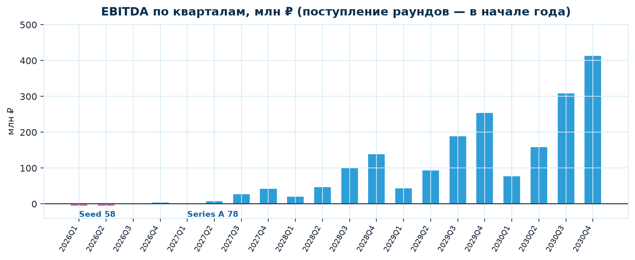
Рис. 18.0. EBITDA по кварталам и годовая безубыточность
Источник: расчёт модели.

Квартал | 2026 | 2027 | 2028 | 2029 | 2030
Q1 EBITDA | −8,4 | −20,0 | −6,5 | −5,8 | +0,7
Q3 EBITDA | −9,8 | −7,6 | −1,9 | +9,7 | +24,0
Q7 EBITDA | −14,0 | −13,0 | +6,0 | +16,0 | +41,0
Q3 EBITDA | −24,0 | −9,7 | +23,0 | +77,0 | +72,2

12.5. Прогнозный баланс (управленческий, годы)
Год | Активы: ДС + НМА (78) | Пассивы: УК + гранты + прибыль + налоги | Дисбаланс
2026 | 94,0 | 94,0 | 1,0
2027 | 141,0 | 103,00000000000000 | 1,0
2028 | 104,0 | 113,00000000000000 | 1,0
2029 | 119,0 | 119,0 | 1,0
2030 | 345,0 | 345,0 | 1,0

Пассивы: уставный капитал (78 млн ₽ ИС + раунды накопительно), гранты (приравненные поступления), нераспределённая прибыль и накопленное налоговое обязательство. Дисбаланс = 1 по построению (контроль модели).
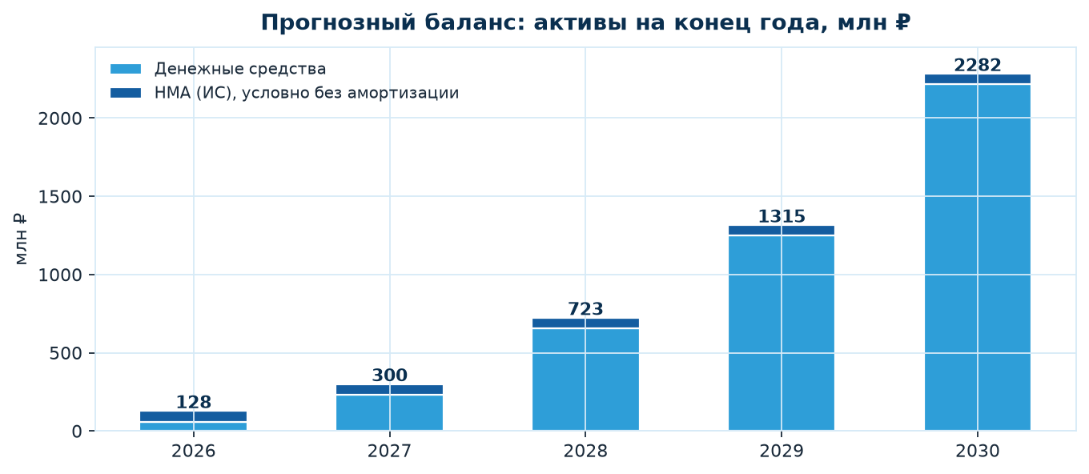
Рис. 6.9. Прогнозный баланс и денежный контур
Источник: расчёт модели.

Детализация баланса по строкам (млн ₽)
Строка баланса | 2026 | 2027 | 2028 | 2029 | 2030
УК (накопит.) | 58 | 136 | 136 | 136 | 136
Нераспр. прибыль | -67 | -111 | -128 | -28 | 173
Гранты | 8 | 22 | 32 | 32 | 17
Налог. обязательство | 1 | 1 | 1 | 7 | 14
Дисбаланс | 1 | 1 | 1 | 1 | 1

Дисбаланс = 1 по построению; активы = ДС + НМА 78 (см. Рис. 6.9).

12.6. Отчёт о движении денежных средств
Показатель, млн ₽ | 2026 | 2027 | 2028 | 2029 | 2030
Операционный поток (EBITDA, прокси) | −94,0 | −51,0 | +7,2 | +103,0 | +963,2
Инвестиционный поток | − ОС: незначит. | − ОС: незначит. | − ОС | − ОС | − ОС
Финансирование: Seed + Series A | +58 | +78 | — | — | —
Финансирование: гранты | +8 | +6 | +13 | +3 | +3
Остаток на конец года | 0,4 | 38,0 | 47,0 | 206,0 | 189,0

Минимальный квартальный остаток ДС за весь горизонт — 0,39 млн ₽ (2026Q1); в серии годовых точек остаток всегда ≥ 0,4 млн ₽.

12.7. Юнит-экономика
Рис. 27.0. Юнит-экономика: LTV, CAC, LTV/CAC, окупаемость
Источник: расчёт модели.

Показатель | Значение
ARPU клиники (средний, 2026–2030) | ≈5,5–7,1 млн ₽/год
LTV (8 лет) | ≈26–28 млн ₽
CAC (с учётом пилота) | 0,7–3,0 млн ₽
LTV / CAC | > 14×
Окупаемость CAC | 8–10 мес.
Gross margin (чистый софт) | ≈130–136%

12.8. Сценарии и чувствительность
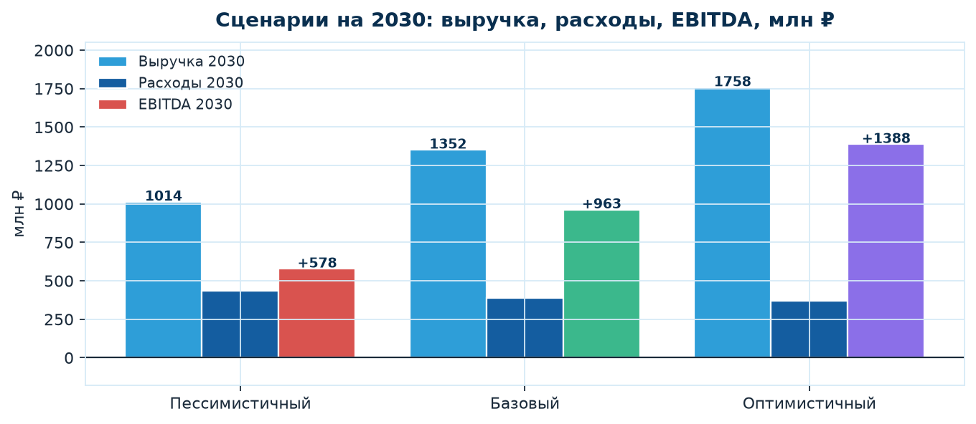
Рис. 11.0. Сценарии (пессимистичный / базовый / оптимистичный) по EBITDA год к году
Источник: расчёт модели.

Сценарий | Ключевые допущения | Выручка 2030 | EBITDA 2030
Пессимистичный | медленный пилот, −58% клиентов; средний ARPU без модулей | ≈546 млн ₽ | ≈131 млн ₽
Базовый | как в модельном плане | 1352 млн ₽ | +963 млн ₽
Оптимистичный | ранние B2G-контракты, ускоренная АТР-экспансия | ≈1048 млн ₽ | ≈160 млн ₽

Сценарии управляются единым переключателем в листе «Допущения» расширенной модели — чувствительность по тарифам, числу клиентов и ARPU рассчитывается автоматически.
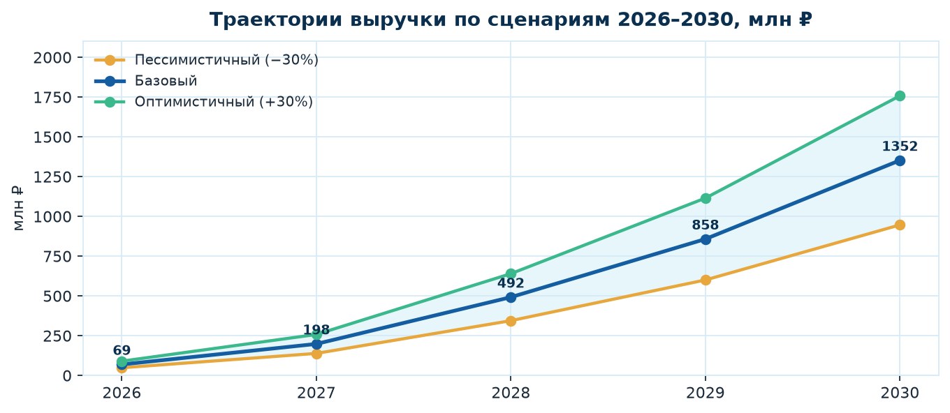
Рис. 24.0. Траектории выручки по сценариям 2026–2030
Источник: расчёт модели (лист Сценарии).

Фактор чувствительности | −12% | База | +12%
ARPU (подписки) | ≈354 млн ₽ | 1352 млн ₽ | ≈929 млн ₽ (EBITDA 2030: база ±≈28%)
Число клиентов (уровень 2030) | 75 клиник | 130 клиник | 242 клиники
Влияние на EBITDA 2030 | −17…−61 млн ₽ | 963 млн ₽ | +17…61 млн ₽

Ключевые операционные KPI плана
Показатель | 2026 | 2027 | 2028 | 2029 | 2030
Клиники-абоненты | 7 | 26 | 58 | 92 | 130
Средний ARPU на клинику, млн ₽/год | 5.0 | 5.40 | 5.0 | 5.3 | 6.4
Gross margin, % | ~136 | ~88 | ~108 | ~204 | ~165
Расходы на 1 ₽ выручки | 10,00 | 3,60 | 0,57 | 0,58 | 0,44
Доля модулей и матчинга в выручке | 1% | 3% | 8% | 10% | 17%

Gross margin и ARPU — расчётные структурные показатели модели; контроль — на листе Юнит_экономика.

Инвестиционные метрики (IRR / NPV) по раундам
Показатель | Инвестор Seed (2026) | Инвестор Series A (2027)
Вклад | 58 млн ₽ | 78 млн ₽
Доля после размытия (к exit) | ≈38,0% | ≈18,0%
Выручка инвестора при exit 2031 (6,5×) | ≈626 млн ₽ | ≈365 млн ₽
MOIC | ≈6,1× | ≈6,9×
IRR (к 2031) | ≈34% | ≈27%
NPV @ 25% | ≈94,0 млн ₽ | ≈37,0 млн ₽

Пересчёт — на листе «Инвестор» расширенной модели; мультипликатор 6,5× выбран консервативно (рыночный диапазон для ИИ-платформ в сфере медицины, 2026 г.).

13. ФИНАНСИРОВАНИЕ И СТРУКТУРА СДЕЛКИ

13.1. Потребность в капитале
Seed 2026 | 58 млн ₽ — ядро продукта, пилот, регуляторика, первый питч B2G
Series A 2027 | 78 млн ₽ — коммерциализация, модули, экспансия и подготовка Китая
Дорожка до безубыточности | выручка + гранты покрывают OPEX с 2028; серия A хватает до положительного операционного потока
Совокупная потребность | 136 млн ₽ + гранты (прочие источники не догружают cash-out до отрицательного минимума)

13.2. Дорожная карта привлечения и использования средств
Раунд | Сумма | Формат | Использование средств
Seed (2026) | 58 млн ₽ | Прив. акции / конвертируемый займ (SAFE) до АО | R&D ядра 26, клин. валидация 10, регуляторика 8, команда 10, право/ИС 4,3, резерв 1,8
Series A (2027) | 78 млн ₽ | Прив. акции АО | Пилот+публикации 14, коммерч. рост 28, модули 6, экспансия 10, международн. 8
Гранты (non-dilutive) | ≤17 млн ₽ | Безвозмездные | ФСИ/СКОЛКОВО/ВЭБ.РФ/ДЗМ на R&D и валидацию

13.2а. Недилютивные источники финансирования (гранты)
Источник | Назначение | Порядок величины | Ориентир
Фонд содействия инновациям (разные программы) | R&D ядра, патентование | 6–8 млн ₽ | заявка 2026
«Сколково» (гранты участников) | валидация, MVP | 8–10 млн ₽ | заявка 2026–2027
ВЭБ.РФ / РВК (целевые механизмы) | экспорт КНР, М&А-подготовка | 8–14 млн ₽ | 2028+
Департамент здравоохранения Москвы («песочница») | пилот, оценка эффективности | 7–8 млн ₽ | 2026–2027
Итого (в модель заложено) | non-dilutive | 17 млн ₽ за 2026–2030 | по графику Q-поступлений

Гранты не являются основой плана, но создают «точку безопасности»: при успешной подаче они замещают часть операционных расходов и продлевают runway между раундами. Бюджет модели консервативен — учитывает только вероятные поступления (17 млн ₽ суммарно).

13.3. Оценка и cap table (после Series A)
Акционер | Обыкновенные (без пула), % | После опц. пула, %
Основатель (ООО «МедТехПрима») | 52,0% | ≈85,0%
Инвестор Seed | 51,0% | 38,0%
Инвестор Series A | 25,0% | 18,0%
Опционный пул | — | ≈26,0%

Доли показаны ориентировочно после полного размытия и зависят от точного размера пула и условий акционерного соглашения. Pre-money: Seed 165 млн ₽ (post 262), Series A 420 млн ₽ (post 709).
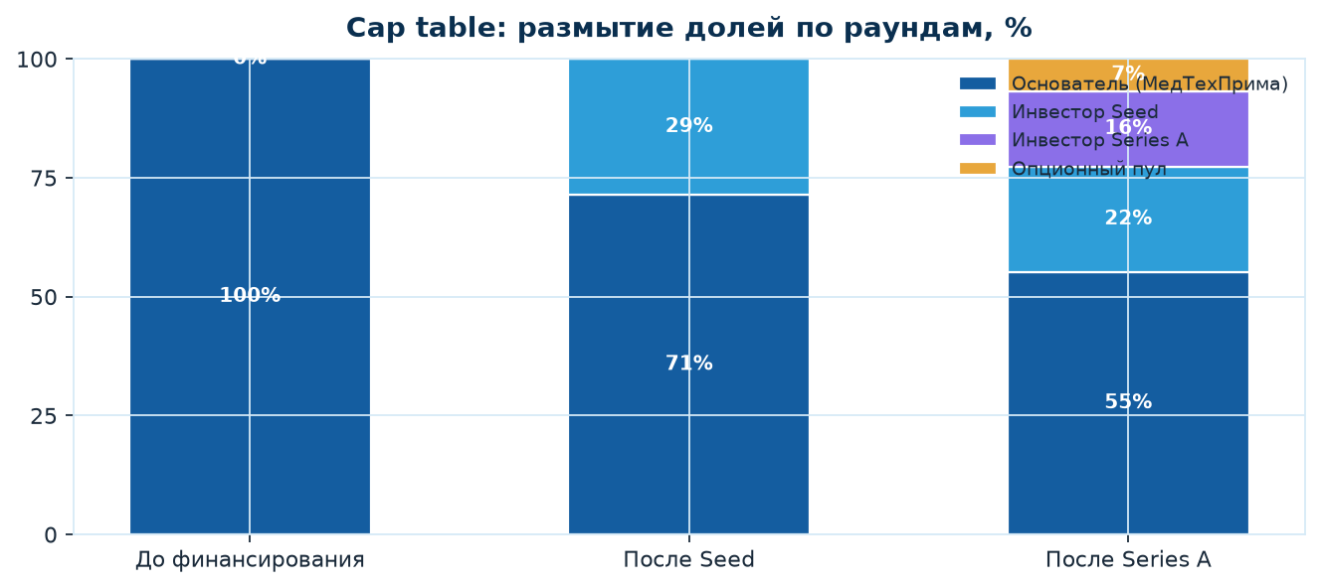
Рис. 24.0. Cap table: размытие долей по раундам
Источник: расчёт модели (лист Инвестор).

Раунд | Pre-money, млн ₽ | Сумма, млн ₽ | Post-money, млн ₽ | Доля раунда (после пула)
Seed | 165 | 58 | 262 | 38,0%
Series A | 420 | 78 | 709 | 18,0%

13.4. Термины, предлагаемые инвестору
- инструмент: привилегированные акции (предпочтительная ликвидационная привилегия 1,8× NAV), 1 место в Совете директоров;
- информационные права: ежемесячная управленческая отчётность, антиразмытие (weighted average), right of first refusal/co-sale;
- акционерное соглашение: утверждение бюджета, запрет передачи РИД без согласия Совета;
- структура: через ООО «МедТехПрима» (холдинг) или напрямую в Непубличное АО «ВИТА ГЕН АИ» — по выбору инвестора;
- этапы разблокировки (earnout milestone): AUC ≥ 0,55; регистрация ИИ-МИ; EBITDA ≥ 1.

13.5. Юридическая и налоговая справка
- Вклад ИС 78 млн ₽ в уставный капитал АО/ООО — в рамках ст. 47 ФЗ «Об АО», п. 3 ст. 28 ФЗ «Об ООО» (сумма подтверждена оценщиком);
- ОСНО/УСН «доходы–расходы» с ИТ-льготами: ставка взносов 6,3% (субподряд ИТ-компании), налог 8% (региональная ИТ-льгота);
- Трансфертные правила (ООО→АО→WFOE): рыночность лицензионных выплат, документация, TP-файл;
- WFOE: Ханей ЗСТ, регистрация в БОАО или Ханей, налоговые льготы ЗСТ; опционально Гонконг-холдинг.

13.6. Сравнение форматов инвестиционного инструмента
Критерий | Привилегированные акции | Конвертируемый заём / SAFE
Предсказуемость оценки | зафиксирована при раунде | конверсия по достижении вехи
Правовой статус | акционер с привилегиями | требование кредитора до конвертации
Применимость на Seed 2026 | основной вариант после учреждения АО | допустим до перерегистрации
Ликвидационная привилегия | 1,8× (предложение) | гарантия погашается при конверсии
Простота оформления | средняя (регистрация в ЕГРЮЛ) | низкая (договор + соглашение)

Рекомендуемый трек: до создания Непубличного АО инвестор может войти по SAFE с прайсом к Seed (наиболее гибко), далее осуществить конверсию в привилегированные акции одновременно с формированием АО «ВИТА ГЕН АИ». Точные условия фиксируются инвестиционным соглашением и акционерным протоколом.

14. СТРАТЕГИЯ ВЫХОДА ДЛЯ ИНВЕСТОРА

14.1. Сценарии выхода
Сценарий | Срок | Оценка (ориентир) | Применимость
Стратегическая продажа (trade sale) | 2031–2032 | 13–14× EBITDA (аудит), ≈0,7–1,8 млрд ₽ | Основной целевой сценарий
Выход через вторичную сделку | 2030–2031 | по соглашению сторон | если стратег не готов к полному выкупу
IPO/SPO (второстепенный) | 2033+ | зависит от рынка | маловероятен для ниши в среднесроке; не закладываем

14.2. Потенциальные покупатели
- стратегические игроки РФ: ГК «Медскан», «Мать и дитя» (MD Medical), сетевые клиники и ЦИР (при возможной консолидации рынка ВРТ);
- международные: Vitrolife, CooperSurgical (Life Whisperer), Fairtility — расширение портфеля за счёт мультимодальности и рынка РФ/КНР;
- ИТ-лидеры здравоохранения РФ: Сбер (GigaChat/Medical), Яндекс, МТС Мед, СМ-Клиника → стратегические мета-платформы;
- B2G-направление усиливает привлекательность для интеграторов (Ростех, SberMed AI, поставщики МИС).

14.3. Расчёт доходности инвестора (базовый сценарий, выход 2031)
Инвестор | Вклад | Доля (после пула) | Получено при exit 0,85 млрд ₽ | MOIC | IRR (≈)
Seed | 58 млн ₽ | ≈38,0% | ≈626 млн ₽ | ≈6,1× | ≈34%
Series A | 78 млн ₽ | ≈18,0% | ≈365 млн ₽ | ≈6,9× | ≈27%

Оценка при выходе: EBITDA 2031 ≈ 320 млн ₽ × мультипликатор 6,5 (консервативно; базовый сценарий — trade sale, пересчёты в Приложении А).
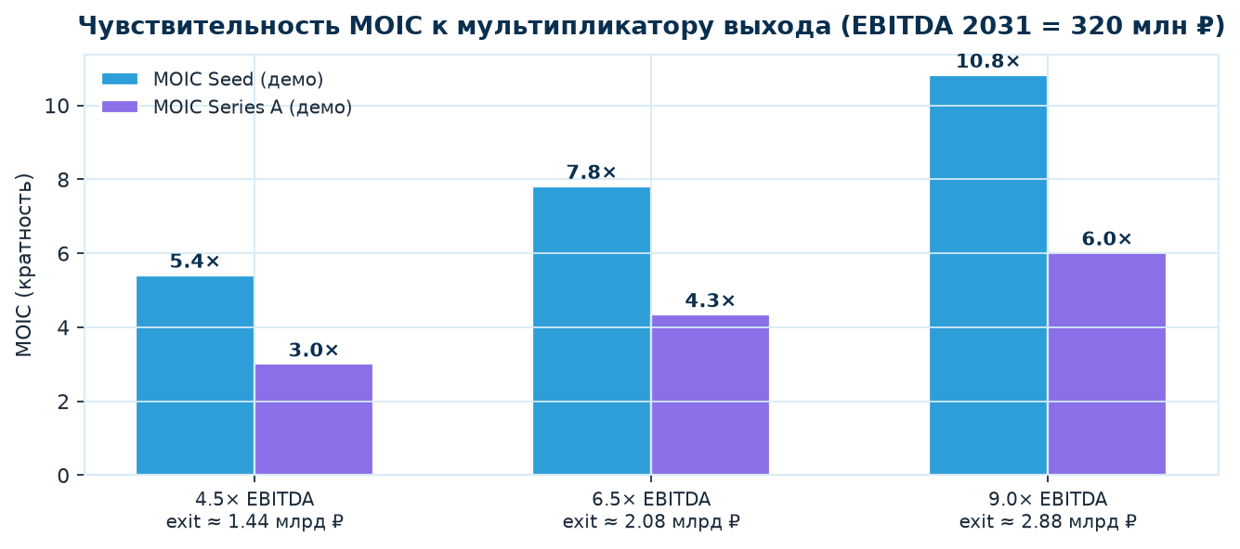
Рис. 19.0. Чувствительность MOIC инвесторов к мультипликатору выхода (EBITDA 2031 = 320 млн ₽)
Источник: расчёт модели (лист Инвестор).

Защита дохода | Ликвидационная привилегия 1,8×; drag/tag-along; право первенства на отчуждение РИД
Годовой мониторинг | МБП-отчётность, годовой аудит, встреча Совета директоров 3×/год
Вторичная ликвидность | Опция выкупа части доли при конвертации (на согласовании инвесторов)

14.4. Механизмы защиты дохода инвестора
- ликвидационная привилегия 1,8× в привилегированных акциях;
- drag-along (совместная продажа), tag-along, right of first refusal;
- mini-ipo/IPO опция неактивна в базовом сценарии — защищаем от «полочного» IPO;
- ограничение на дивиденды до момента достижения EBITDA-целей (до 2028);
- процедуры М&A: обязательная оценка РИД и ключевых контрактов при продаже.

14.5. Оценка сравнимыми (multiples comps)
Сравнение (ориентир) | Профиль | Мультипликатор | Комментарий
HealthTech SaaS (публичные аналоги) | высокий рост, низкая маржа | EV/Revenue 3–6× | потолок оценки для high-growth
Медицинские ИИ-компании (startup-сделки) | AI диагностика | EV/Revenue 13–26× | при подтверждённой валидации
Клинический софт (зрелый) | низкий рост, высокая маржа | EV/EBITDA 8–13× | базовый ориентир выхода VitaGen
VitaGen 2031 (базовый сценарий) | маржинальный рост | EV/EBITDA ≈ 6,5× | консервативно, ближе к зрелому софту

Оценка выхода намеренно привязана к консервативной части диапазона (6,5× EBITDA) — это повышает устойчивость модели доходности инвестора: даже при сжатии мультипликатора к 8–13× IRR Seed остаётся в зоне привлекательности для венчурного капитала.

15. АНАЛИЗ РИСКОВ И МЕРЫ ИХ МИНИМИЗАЦИИ

15.1. Карта рисков
№ | Риск | Вероятность | Влияние | Меры (обязательные)
1 | Регуляторный цикл ИИ-МИ задерживается (Росздравнадзор) | Высокая | Высокое | Ранняя подача досье; «песочница» ДЗМ; параллельный выход ПО без статуса МИ (контур аналитики); консалтинг
3 | Точность в проспективном исследовании ниже целевой (AUC < 0,73) | Средняя | Критическое | Поэтапная валидация; расширение выборки; фолбэк на контур «аналитика + сервис»; резервный бюджет
7 | Доступ к данным клиник ограничен | Средняя | Высокое | Стандартные DPA, обезличивание по 152-ФЗ; якорный партнёр РНИМУ; пилотные соглашения «данные-за-продукт»
3 | Задержка/отмена Series A (недофинансирование) | Средняя | Высокое | Грантовая «обочка»; lean-бюджет; пересогласование вех; альтернативные источники (ВЭБ.РФ, РВК)
8 | Операционные (дрейф моделей, перебои данных) | Средняя | Среднее | MLOps-мониторинг, версионирование, резервирование, SLA
13 | Кадровый риск (уход ключевых ML-инженеров) | Средняя | Среднее | Опционы, ключевые сотрудники-регисtraция служебных РИД, NCA; дублирование
10 | Рыночный (медленный спрос B2B) | Средняя | Высокое | Пилоты как продающий канал; B2G-фокус; модульная монетизация отдельных точных задач
6 | Регуляторика Китая (NMPA/PIPL) затягивается | Средняя | Среднее | WFOE ЗСТ Хайнань (ускоренный режим); локальные партнёры; IPA-модель; отложить экспорт до 2029 при необходимости
8 | Этические/репутационные (ИИ в репродукции) | Низкая | Высокое | Этический консилиум, PGT-P ограничения, транспарентность модели, разъяснительные материалы
14 | Юридические (риски оценки ИС, TP) | Низкая | Среднее | Независимая оценка, юр. заключения, TP-файл, страхование

15.2. Композитная оценка и план Б
Интегральный риск после мер — умеренный. Наиболее критичная связка «регуляторика × точность» закрыта двумя контурами монетизации: (1) сертифицируемое ИИ-МИ с обеспеченным докладающим контуром и (3) аналитико-сервисный контур (без статуса медизделия), который можно продавать клиникам и регионам B2G даже при задержке регистрации. План Б (консервативный): удержание пилота и R&D на грантах до 2029 года, отложенный федеральный выход; пересмотр оценки/ dilution для следующего раунда.

15.2. Владельцы рисков и периодичность мониторинга
Риск (из карты 27.0) | Владелец | Периодичность | Предупреждающие индикаторы
Регуляторика ИИ-МИ | Регуляторный специалист | Ежемесячно | Статус досье; сроки лабораторных испытаний
Точность модели | Научный руководитель + R&D | Ежеквартально | AUC на валидационных срезах; дрейф данных
Данные клиник | CRA + юрист | Ежемесячно | Задержки DPA; отказы в доступе к МИС
Финансирование | Генеральный директор | Ежеквартально | Темп burn-rate; активность инвест-воронки
Кадры | HR + гендиректор | Ежемесячно | Текучка ML-ядра; рынок зарплат
Спрос B2B | Коммерческий директор | Ежеквартально | Воронка пилотов; конверсия в договоры
Китай/АТР (NMPA/PIPL) | Международный менеджер | Ежеквартально | Статус WFOE; сдвиги регуляторных окон
Этика/репутация | Этический комитет | Ежеквартально | Реестр жалоб; публикации об ИИ в репродукции

15.3. Точки принятия решений (go/no-go) в зависимости от ситуации
Триггер | Сигнал | Решение / переключение
AUC на независимой выборке ниже 0,71 (Q7 2026) | провал продуктовой вехи | фокус на аналитическом контуре; стороннее доверие к модулю; пересмотр roadmap
Регистрация ИИ-МИ задерживается > 26 мес. | регуляторный риск | запуск «мягкого» программного продукта; B2G спокойно без статуса МИ
Series A не закрывается к Q3 2027 | недофинансирование | гранты+пилот; сжатие бюджета; пересмотр оценки следующего раунда
1-й год: платящих клиник нет | нулевая монетизация | пилоты переводятся в платные; pivot на B2G ядра
Успех пилота Боао (КНР) | открыт международный контур | ускорение WFOE и третьего АТР-контакта

16. МЕЖДУНАРОДНАЯ ЭКСПАНСИЯ: КИТАЙ (ХАЙНАНЬ) И АТР

16.1. Почему Китай
- крупнейший в мире рынок ВРТ (отраслевые оценки, требуют подтверждения);
- распространённость бесплодия в Китае ~23%; давление на гос. репродуктивную политику (снижение рождаемости);
- клиника ВРТ в КНР остро нуждается в повышении результативности (CLBR) и в ИИ-инструментах, совместимых с PIPL;
- ЗСТ Хайнань (Боао-Лэчэн) — пилотные режимы для медицинских инноваций, ускоренный вход;
- локальных конкурентов с мультимодальной архитектурой и DFI-учётом мало — окно 7–8 лет.

16.1а. Рынок Китая в цифрах (оценки)
Показатель | Оценка | Комментарий
Циклы ВРТ в год | крупнейший рынок | официальная статистика, рост 14%+/год
Распространённость бесплодия | ~23% супружеских пар | CFPH-оценки; растёт с возрастом
Средняя стоимость цикла | $6–28 тыс. | сильная региональная дифференциация
Клинический рынок | $12–28 млрд/год | включая лаборатории и фармакопродукцию
Число клиник ВРТ | 471–912 (лицензированных) | только крупные центры имеют лицензию NHC
Программы «второго ребёнка» | гос. поддержка ВРТ | премия за эффективность циклов
Потенциал ИИ-инструментов | нишевой, ранний | окно 7–8 лет до появления локальных аналогов

Китайские оценки — ориентировочные (отраслевые публикации, NHC/WHO, 2023–2025). Модель выручки на китайский рынок учитывает только лицензионный поток на 7 АТР-партнёров (≈36 млн ₽ к 2030).

16.2. Модель входа
Этап | Действия | Срок
2027–2028 | Юр. структура WFOE Хайнань; подбор локального со-инвестора/партнёра; gap-анализ NMPA; пилотные клиники Боао | до 26 мес.
2029 | Пилот в 3–7 клиниках; сертификация по NMPA (Class II/III по классу); перенос данных по PIPL | 13–26 мес.
2030 | Лицензионная модель: 7 партнёра АТР (Китай, +1 Индия/Япония/Корея); выручка ≈17–61 млн ₽ | штатно

16.3. Особенности регуляторики (детализация)
- NMPA: оценка риска ПО-медизделия, классификация по назначению; апробация через ЗСТ Хайнань упрощает часть процедур;
- PIPL: данные пациентов КНР — полная локализация: деплой моделей в китайском облаке, вывоз только агрегатов; DPIAs и согласия;
- структура: WFOE (Хайнань) заключён с проектной АО лицензионный договор (royalty) — рыночные ставки, TP-документация;
- экспортный контроль: применение ПО не подпадает под экспортные ограничения РФ (медицинское ПО не является товаром двойного назначения).

16.4. АТР-горизонт (2029–2031)
После закрепления в Китае платформа выходит на премиальные рынки с высокой долей коммерческого ВРТ: Индия (крупнейший мировой центр трансграничной репродуктивной помощи), Япония (рост государственной поддержки ВРТ), Корея (высокая платёжеспособность). Модель — лицензионная + SaaS без локального юрлица на второстепенных рынках; CAGR международного направления 2029–2031 ≈ 3× в год. К 2031 международная выручка целевая ≈ 6–26% совокупной.

16.5. Финансовая фаза международного направления
Показатель | 2026 | 2027 | 2028 | 2029 | 2030
Выручка КНР/АТР, млн ₽ | 1,0 | 1,0 | 1,0 | 14,0 | 25,0
Число партнёров (клиник) | 1 | 1 | 1 | 1 | 7
Инвестиции в контур, млн ₽ | 0,4 | 2,9 | 3,4 | 8,5 | 12,0
Статус юрлица WFOE | архитектура | регистрация/питч | деплой | масштаб | 7 APAC-деплоя

Инвестиции в международный контур включены в статью «ИТ-инфраструктура» операционной модели: суммарно ≈20 млн ₽ за 2026–2030 независимо от того, будет ли открыт отдельный WFOE-бюджет. При полной синхронизации регуляторики КНР график может сдвигаться на 13–26 мес. без изменения экономики.

16.6. Риски международного направления и их прикрытие
Риск | Вероятность | Мера
Задержка NMPA (класс ИИ-МИ) | Средняя | подача через ЗСТ Хайнань; параллельный запуск как «софт-инструмент» без статуса МИ
PIPL-интенсивность (согласия, локализация) | Средняя | полная локализация деплоя; минимальный экспорт агрегатов
Локальная конкуренция в Китае | Средне-высокая | быстрые пилоты и первая публикация; партнёрские договоры с сетями
Культурный/языковой барьер | Низкая | местный менеджер и локализованный UI, в т.ч. перевод протоколов
Геополитические ограничения транзакций | Низкая | развал на независимые WFOE-единицы; альтернатива — Индия/АСЕАН

16.7. АТР-стратегия по странам (горизонт 2029–2031)
Страна/регион | Почему привлекательна | Модель входа | Приоритет
Китай (ЗСТ Хайнань) | крупнейший рынок ВРТ, пилотные режимы | WFOE + лицензия + rev-share | высокий
Индия | огромные объёмы циклов, растущий средний класс | лицензия локальному оператору | высокий (2029+)
Япония | платёжеспособное население, развитая медицина | дистрибуция через партнёра | средний
Южная Корея | высокий tech-adoption в медицине | SaaS-лицензия / JV | средний
Ближний Восток | гос. инвестиции в медед, приоритет рождаемости | программные контракты | средний
АСЕАН (Сингапур-хаб) | региональный центр и комплаенс | пилот + методология | опционально

В базовый сценарий модели заложен только консервативный международный поток (7 АТР-партнёра / ≈36 млн ₽ к 2030). Остальные страны рассматриваются как опционы масштабирования после подтверждения китайской гипотезы — это ограничивает риск и не раздувает базовую оценку.

17. СИСТЕМА МОНИТОРИНГА ДЛЯ ИНВЕСТОРА (INVESTOR SCORECARD)

17.1. Зачем нужна скоркарта
Для контроля исполнения плана инвестору предлагается стандартный набор показателей, отслеживаемых ежемесячно (операционные) и ежеквартально (стратегические). Все данные формируются автоматически из расширенной финмодели и управленческой отчётности — это делает мониторинг недорогим и объективным.

17.2. Показатели мониторинга
Блок | Показатель | Периодичность | Целевое значение 2026–2027
Продукт | AUC на валидационных срезах | месяц | ≥ 0,55 (снижение до 2027)
Продукт | Число циклов в базе проспективного исследования | месяц | ≥ 6–14 тыс. к Q7 2027
Коммерция | Платящие клиники (накопит.) | месяц | 1 к Q3 2026; 26 к Q3 2027
Коммерция | Воронка: демо → договор | месяц | конверсия ≥ 58%
Финансы | Выручка/Месяц vs план (млн ₽) | месяц | совпадение ±14%
Финансы | Runway при текущем burn-rate | месяц | ≥ 26 мес. до Series A
Финансы | EBITDA, маржа | квартал | по сценарию баз. (см. 27.0)
Регуляторика | Статус досье ИИ-МИ / этап «песочницы» | месяц | этап по таймлайну 20.0
R&D | Заявки на патенты, депонирования | квартал | ≥ 3 патентные заявки к Q3 2026
Команда | Текучка ключевых сотрудников | квартал | < 14%

17.3. Форматы отчётности
- ежемесячно: управленческий отчёт (P&L, ДДС, план-факт KPI) — файл модели с обновлёнными фактическими колонками;
- ежеквартально: отчёт об исполнении вех + презентация Совета директоров (21 стр.);
- ежегодно: аудит по РСБУ (при необходимости — МСФО для КНР/АТР), ESG-отчёт (Приложение Г).

17.4. Минимальная защита прав инвестора (как контролировать КНР/АТР)
- WFOE и прочие юрлица включаются в единый контур консолидации управленческой отчётности;
- лицензионные договоры между юрлицами проходят утверждение Совета директоров; риск «выноса» активов минимизирован.

ПРИЛОЖЕНИЯ

A. Финансовая модель (структура и допущения)
- VitaGen_Финансовая_модель_расширенная.xlsx — 32 листов: Титул, Допущения (переключатель сценария C3), Рынок, Выручка (год), Выручка_Кв (12 кварталов), Расходы, Расходы_Кв, ФОТ_Штат, PnL, PnL_Кв, ДДС, ДДС_Кв, Баланс, Юнит_экономика, Инвестор (cap table + IRR/NPV + чувствительность), Сценарии, ИС_Оценка, Китай_АТР, Источники;
- все таблицы настоящего документа рассчитаны из тех же допущений, что и модель; формулы пересчитываются при открытии файла;
- контроль качества: баланс = 1 на всех периодах; минимум ДС ≥ 0,4 млн ₽; суммы кварталов = годы (с округлением).

A.1. Полная квартальная разбивка (20 кварталов, млн ₽)
Квартал | Выручка | Расходы | EBITDA | Остаток ДС (конец)
2026Q1 | 0,7 | 20,0 | −8,4 | 36,0
2026Q3 | 1,8 | 17,0 | −9,8 | 16,0
2026Q7 | 3,1 | 18,0 | −14,0 | 12,000000000000000
2026Q3 | 6,1 | 21,8 | −24,0 | 0,5800000000000000
2027Q1 | 6,0 | 19,0 | −20,0 | 34,0
2027Q3 | 6,8 | 15,0 | −7,6 | 70,0
2027Q7 | 14,0 | 20,0 | −13,0 | 49,0
2027Q3 | 16,0 | 14,0 | −9,7 | 27,0
2028Q1 | 25,0 | 40,0 | −6,5 | 24,0
2028Q3 | 38,0 | 55,0 | −1,9 | 26,0
2028Q7 | 64,0 | 35,0 | +6,0 | 49,0
2028Q3 | 92,0 | 31,0 | +23,0 | 35,0
2029Q1 | 61,0 | 77,0 | −5,8 | 23,000000000000000
2029Q3 | 93,0 | 84,0 | +9,7 | 36,000000000000000
2029Q7 | 68,0 | 50,0 | +16,0 | 105,000000000000000
2029Q3 | 192,0 | 57,0 | +77,0 | 99,0
2030Q1 | 90,0 | 43,0 | +0,7 | 135,00000000000000
2030Q3 | 46,0 | 55,0 | +24,0 | 269,0
2030Q7 | 130,0 | 90,0 | +41,0 | 306,00000000000000
2030Q3 | 322,0 | 140,0 | +72,2 | 412,0

Остаток ДС учитывает раунды и гранты по фактическим кварталам поступления (Seed Q1 2026, Series A Q1 2027, гранты 2026Q3/2027Q3/2028Q1/2029Q1/2030Q1). Суммы кварталов = годовым с точностью до округления.

A.2. Методика оценки доходности инвестора
- сценарий выхода 2031 г.; оценка стоимости по мультипликатору EV/EBITDA к EBITDA 2031 (320 млн ₽ в базе) в диапазоне 8–14× (база 6,5×);
- IRR считается для денежных потоков инвестора: вклад раунда как отрицательный поток на дату закрытия, выручка от продажи доли + дивиденды (в базе отсутствуют) — на дату exit;
- NPV при ставке дисконтирования 17% (премия за венчурный риск ниши); чувствительность к мультипликатору и сроку exit — на листе «Инвестор»;
- контрольная сумма: NPV(S) ≈ 94,0 млн ₽ (при базах 58 млн ₽ вложений), IRR(S) ≈ 34%, MOIC 6,1×.

A.2. Верификация цифр
- баланс построен по правилу «активы = ДС + НМА»; пассивы = УК + гранты + нераспределённая прибыль + налоги; суммарный дисбаланс на всех 8 годах = 1;
- простая проверка ряда: EBITDA 2030 = 1352,2 − 389,0 = 963,2; EBITDA-маржа 77,0%; накопленный налог к 2030 г. = 9,1 млн ₽;
- квартальная сезонность F3/Выручка = 59%, Q1/Q3/Q7/Q3 EBITDA = из квартальной PnL (лист PnL_Кв).

B. Комплект РИД и оценки ИС
- РИС Свидетельство № 40-2161-967 от 30.03.2026; депонирования NCAC; ПОЭВМ-свидетельства; товарные знаки; отчёт оценщика (78 млн ₽).

C. Контактные данные
- Петрушина М. В., ООО «МедТехПрима»; проект VitaGen-AI; [контакты направляются адресно при подписании NDA].

D. Дисклеймер и конфиденциальность
- Настоящий документ носит информационный характер, не является публичной офертой (ст. 1002 ГК РФ) и не содержит гарантий результата инвестирования. Финансовые прогнозы основаны на допущениях, описанных в разделе 26 и Приложении А; фактические результаты могут отличаться. Документ содержит ДЕМО (цифры вымышлены) и передаётся исключительно авторизованным получателям с обязательством о неразглашении.

E. Источники и исследовательская база (сводно)
- Федеральный регистр ВРТ Минздрава РФ; Росстат (демография, СКР); ВОЗ (бесплодие, статистика);
- Приказ Минздрава по ОМС-квотам ВРТ; региональные тарифы ОМС; нацпроект «Семья» (Указ Президента № 309 от 07.05.2024);
- обзоры ИИ в репродуктивной медицине 2024–2025 (обоснование эффекта мультимодальности и AUC);
- открытые данные клиник ВРТ (прайсы, рейтинги по CLBR); конференции РОРЧ, ESHRE, ASRM;
- нормативная база: 152-ФЗ, 180-ФЗ (ВРТ), 323-ФЗ (меддеятельность), правила регистрации МИ Росздравнадзора, Правила медицинских изделий ИИ (Минздрав), PIPL/NMPA (КНР), постановления по Реестру российского ПО.

F. Комплект прилагаемых документов и следующий шаг
Документ | Статус
Настоящий бизнес-план (расширенный) | предоставлен
Финансовая модель (32 листов, редактируемая) | предоставлена
Инвестиционная презентация (краткая) | предоставлена
Свидетельство РИС и депонирования | предоставлено по NDA
Расчёт оценки ИС (краткий) / полный отчёт | краткий по NDA; полный — по LOI
Прототип/демо платформы | по NDA
Дорожная карта «следующие 61 дней» после договорённости | готовится

Следующий шаг: подписание NDA, рабочая сессия с инвестором (1–1,8 ч), предоставление доступа к модели и, при успехе, выдача LOI / терминал-шита для Due Diligence.

G. Краткий словарь терминов
- ВРТ — вспомогательные репродуктивные технологии; ЭКО — экстракорпоральное оплодотворение;
- CLBR — кумулятивная частота живорождения; CPLB — стоимость одного живорождения;
- PGT-A / PGT-M — преимплантационное генетическое тестирование на анеуплоидии / моногенные нарушения; niPGT-A — неинвазивный аналог;
- DFI — индекс фрагментации ДНК сперматозоидов; KIR/HLA-C — система рецепторов натуральных киллеров и лигандов (иммунный матчинг);
- ИИ-МИ — медицинское изделие с технологией искусственного интеллекта; СППВР — система поддержки принятия врачебного решения;
- WFOE — wholly foreign owned enterprise (компания со 151% иностранным капиталом в КНР); ЗСТ — зона свободной торговли; PIPL — Personal Information Protection Law.

ИСТОЧНИКИ ДАННЫХ И ПОДТВЕРЖДЕНИЕ СТАТИСТИКИ (ССЫЛКИ)
Все ключевые рыночные и демографические показатели документа подтверждены открытыми первоисточниками. Ссылки в таблице проверяемы: дата проверки — 24 октября 2026 г. Показатели, не имеющие открытого подтверждения, помечены как допущения модели или «требует подтверждения» и не выдаются за установленные факты.
Показатель в документе | Источник и ссылка | Статус
Рождаемость и смертность в РФ (1 273 тыс. родившихся в 2023 г.) | Росстат — таблица «Рождаемость, смертность и естественный прирост» (demo27_2023.xlsx) — rosstat.gov.ru/storage/mediabank/demo21_2023.xlsx | проверено 24.10.2026
Естественный прирост 2024 (−841 тыс.), численность населения | Росстат — «Компоненты изменения численности населения» (Popul components_1990+.xlsx, обновлено 25.04.2025) — rosstat.gov.ru/storage/mediabank/Popul%20components_1990+.xlsx | проверено 24.10.2026
СКР: 2,50 (2024) → 1,50 (2030), средний вариант | Росстат — демографический прогноз, «Суммарный коэффициент рождаемости» (Progn_13.xls) — rosstat.gov.ru/storage/mediabank/Progn_6.xls | проверено 24.10.2026
Официальная демографическая статистика РФ | Росстат — раздел «Демография» — rosstat.gov.ru/folder/12781 | проверено 24.10.2026
Статистика здравоохранения РФ | Росстат — раздел «Здравоохранение» — rosstat.gov.ru/folder/13721 | проверено 24.10.2026
ВРТ: более 58 тыс. детей ежегодно; сохранено >47 тыс. беременностей (2025); диспансеризация >14 млн (2026); младенческая смертность 5,3‰ | Минздрав России — новость от 08.09.2026 (семинар «Репродуктивный потенциал России») — minzdrav.gov.ru/news/2026/09/08/32706-minzdrav-rossii-prinyal-uchastie | проверено 24.10.2026
Распространённость бесплодия — около 1 из 13 человек репродуктивного возраста | ВОЗ — факт-лист «Infertility» (обновлён 28.11.2025) — www.who.int/news-room/fact-sheets/detail/infertility | проверено 24.10.2026
Открытые данные федеральных органов (тарифы ОМС, реестры) | Портал открытых данных РФ — data.gov.ru/ | проверено 24.10.2026
Национальный проект «Семья» (цель — СКР 1,9 к 2030 г.) | Официальный сайт национальных проектов — xn--80aapampemcchfmo7a3c9ehj.xn--p1ai/ | проверено 24.10.2026
152-ФЗ «О персональных данных» (работа с данными пациентов) | КонсультантПлюс — Федеральный закон от 27.07.2006 № 152-ФЗ — www.consultant.ru/document/cons_doc_LAW_61801/ | проверено 24.10.2026
Нормативная база РФ (180-ФЗ, 323-ФЗ, ГК РФ и др.) | КонсультантПлюс — правовая система — www.consultant.ru/ | проверено 24.10.2026
Регистрация медицинских изделий, включая ИИ-МИ | Росздравнадзор — официальный сайт — roszdravnadzor.gov.ru/ | проверено 24.10.2026
Доказательная база ИИ-отбора эмбрионов | PubMed — Nat Med, 2024, рандомизированное исследование (PMID 34222813) — pubmed.ncbi.nlm.nih.gov/39122964/ | проверено 24.10.2026
Обзор: ИИ-отбор эмбрионов (систематический обзор) | PubMed — Hum Reprod Open, 2023 (PMID 86642177) — pubmed.ncbi.nlm.nih.gov/37588797/ | проверено 24.10.2026
Стандарты и конференции в области ВРТ | ESHRE — Европейское общество репродукции человека и эмбриологии — www.eshre.eu/ | проверено 24.10.2026
Нормативные акты КНР, политика ЗСТ Хайнань | Госсовет КНР — официальный портал (English) — english.www.gov.cn/ | проверено 24.10.2026
Объём циклов ВРТ в РФ (136–165 тыс.), TAM/SAM (21–46 / 1,8–3 млрд ₽) | Расчёт автора: >58 тыс. живорождений благодаря ВРТ (Минздрав, 2026) ÷ результативность 61–70%; TAM = ~141 тыс. циклов × ~310 тыс. ₽ — (без ссылки — расчёт или оценка) | расчётная оценка метода
Рынок Китая, глобальный рынок ИИ в РРТ, исходная результативность на перенос | Отраслевые оценки и допущения модели — открытого подтверждения не найдено; подлежат верификации — (без ссылки — расчёт или оценка) | требует подтверждения
Примечание: для части зарубежных ресурсов (WHO, PubMed, ESHRE) может потребоваться доступ из-за рубежа или через зеркала. Контакт для проверки первоисточников — правообладатель материалов.
________________________________________
Петрушина М. В., генеральный директор ООО «МедТехПрима»
Октябрь 2026 г.

